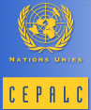

MINISTÈRE DE L’ENVIRONNEMENT

COMMISSION ÉCONOMIQUE POUR L’AMÉRIQUE LATINE ET LES CARAÏBES

PROGRAMME DES NATIONS UNIES POUR LE DÉVELOPPEMENT

Étude des Impacts Socioéconomiques des Changements Climatiques en Haïti et Réponses d’adaptation.

Par: José Leal (CEPAL), Jaime Echeverría (consultant international) y Alexis Stervins (consultant National). Novembre 2009.

 | Table de matière | Pages
1 | Résumé exécutif………………………………………………………………………. | 1
2 | Introduction et Antécédents………………………………………………………….. | 4
3 | Changement climatique attendu en Haïti ……………………………………………. | 6
3.1 | Des changements de température……………………………………………………. | 7
3.2 | Des changements de précipitation……………………………………………………. | 9
4 | Impacts économiques……………………………………………………………….. | 10
4.1 | Ligne de base économique…………………………………………………………… | 11
4.2 | Objectifs du Millénaire pour le Développement et Haïti…………………………….. | 12
4.3 | Modèle d´évaluation Intégré et modèle intégré d´évaluation ………………………. | 14
4.4 | Alimentation et le Secteur Agricole………………………………………………….. | 15
4.5 | L´eau …………………………………………………………………………………. | 16
4.6 | Les événements extrêmes (ouragans, inondations et sécheresses)………………….. | 16
4.7 | Zones côtières ……………………………………………………………………….. | 20
4.8 | Forêt…………………………………………………………………………………... | 21
4.9 | Santé…………………………………………………………………………………. | 21
4.10 | Écosystèmes ……………………………………………………….......... | 24
4.11 | Des récits corallins……………………………………………………………………. | 25
4.12 | Des Mangroves ………………………………………………………………………. | 25
4.13 | Plages…………………………………………………………………… | 26
5 | L’analyse des risques d’impacts socioéconomiques des changements climatiques et les Objectifs de développement du pays………………………………………………… | 26
5.1 | Plan d’Action pour l’Environnement (PAE)…………………………………………. | 27
5.2 | DSNCRP…………………………………………………………………………….. | 27
5.3 | Plan d’Action National d’Adaptation (PANA)………………………………………. | 28
5.4 | Plan d’Action National de Lutte Contre la Désertification (PAN-LCD)…………….. | 28
5.5 | Le Plan National de Gestion des Risques et des Désastres (PNGRD)………………… | 28
6 | Mesures d´adaptation…………………………………………………………………. | 31
7 | Ancrage Institutionnel et responsabilites dans la mise en Oeuvre des Mesures d’adaptation…………………………………............................................................ | 33
8 | Conclusions ……………………………………………………………... | 37
9 | Références Bibliographiques.................................................................... | 39
10 | Annexes ................................................................................................... | 41

Liste des sigles
CNSA : Coordination Nationale de Sécurité Alimentaire
CRH : Croix Rouge Haïtienne
CDRH : Centre de Développement des Ressources Humaines.
DPC : Direction de la Protection Civile
DMFC : Disaster Mitigation Facility for the Caribbean
DSNCRP : Stratégie Nationale de la Croissance et de la Réduction de la Pauvreté
EPA : Environmental Protection Agency
FEM : Fond pour l’Environnement Mondial
FEMA : Federal Emergency Management Agency
GES : Gaz à Effet de Serre
GIEC : Groupe Intergouvernemental d’Experts sur les Changements Climatiques
MARNDR : Ministère de l’Agriculture, des Ressources Naturelles et du Développement Rural
MDE : Ministère de l’Environnement
MICT : Ministère de l’intérieur et des collectivités territoriales
MPCE : Ministère de la Planification et de la Coopération Externe.
OPDES : Organisme Pré Désastre et de Secours
PAE : Plan d’Action pour l’Environnement
PAGE : Programme d’Appui à la Gestion de l’Environnement
PAN-LC : Plan d’Action National de Lutte Contre la Désertification
PANA : Programme d’Action National d’Adaptation
PIED : Petits Etats Insulaires en Développement
PNGRD : Plan National de Gestion des Risques et des Désastres
PNUD : Programme des Nations Unies pour le Développement
PNUE : Programme des Nations Unies pour l’Environnement
UNFCCC : United Nations Framework Convention on Climate

Liste des Figures

Figure 1. Changements espérés de température pour la décennie 2041-2050
Figure 2. Exemple de changement de température pour la décennie 2041-2050
Figure 3. Résultats de température B1, par mois
Figure 4. Résultats de température A2, par mois
Figura 5. Comparaison de température B1 vs A2, moyenne annuelle.
Figure 6. Résultat des précipitations B1, en mm/mes
Figure 7. Résultat des précipitations A2, en mm/mes
Figure 8. Comparaison de précipitation B1 vs A2, mm/année
Figure 9. Evolution de la couverture végétales du pays.
Figure 10. PIB estimé sur la base de l'année 2008.
Figure 11. Production agricole et élevage en milliers de dollar US$
Figure 12. Distribution de la précipitation moyenne (1980-2005)
Figure 13. Cas de Malaria entre 2000 et 2003
Figure 14. Cas de Dengue en 2000.

Liste des Tableaux
Tableau 1. Atteintes et Projections des OMD en Haïti
Tableau 2. Projection de la nécessité de l’eau pour 2027
Tableau 3. Dommages et Pertes par secteurs en millions de US$ entre 2004 et 2008
Tableau 4. Matrice interactive des principaux d'impacts du changement climatique sur des facteurs bio géophysiques des écosystèmes marins du pays.
Tableau 5. Suivant permet de résumer l’analyse des risques d’impacts socioéconomiques du changement climatique aux priorités nationales.
Tableau 6. Mise en œuvre des mesures d’adaptation
ANNEXES.
ANNEXE 1 : Rapport d’analyse de la situation de l’étude des impacts socio économiques des Changements Climatiques en Haïti
ANNEXE 2. : Carte de précipitation para mois et par décennie 2011- 2050
ANNEXE3 : Carte de Température para mois et par décennie 2011- 2050

1. Résumé Exécutif
Le changement climatique aura un effet disproportionné sur les pays les plus pauvres, et surtout, sur les communautés qui se trouvent déjà dans des conditions marginales de subsistance. L'économie d’Haïti a beaucoup de caractéristiques qui la rendent particulièrement vulnérable au changement climatique et qui amplifient les défis déjà existants. Les exemples pullulent dans le cas d’Haïti : sa situation géographique dans les Caraïbes, ces fréquents ouragans qui s’abattent sur elle ; sa dépendance du secteur agricole et de la pêche (25 %), la croissance accélérée de sa population, la pauvreté grandissante (de presque 52 % en 2009), et sa capacité limitée pour cohabiter avec un climat si capricieux et incertain.
La vulnérabilité dépend de l'exposition au changement climatique, la sensibilité du système économique et la capacité d'adaptation. Haïti a, par exemple, une vulnérabilité prononcée face à ces critères :
Exposition : L’île d’Haïti est située dans le centre des ouragans tropicaux de grande envergure. En 2004 et 2008 des événements extrêmes de grande ampleur se sont succédé respectivement, et le coût s’est élevé à plus de US$7,000 million
Sensibilité économique : Haïti accuse une haute sensibilité économique du fait que sa production est basée en grande partie sur le secteur agricole (le secteur primaire apporte 25 % du PIB). Elle est sous la dépendance des écosystèmes, par exemple la pêche et l'usage de bois pour la cuisson et l’énergie, son niveau de santé et la croissance accélérée de sa population.
Adaptation: Finalement, en ce qui concerne sa capacité d'adaptation, elle est assez limitée par son niveau de revenu. Le pays dispose de peu de fonds pour les investissements publics, et ce malgré le fait qu’il jouit d’une aide considérable de la part de la coopération internationale dans ce domaine. Les impacts du changement climatique affecteront le pays dans toute sa totalité :
- L’'économie, l’agriculture, le transport, la santé.
- Toutes les zones du pays, tant dans les plaines que les montagnes les plus hautes.
- Des écosystèmes marins, côtiers et Forêts.
Des changements physiques:
La Figure ci-dessous démontre les changements de température prévus, en Haïti, pour la décennie allant de 2041 à 2050 dans tout le pays se situent entre 1.4 et 1.54 degrés Celsius. A travers cette carte on peut observer comment tout le pays est sujet aux changements climatiques. Conformément au Rapport Stern, dans ce rang d'augmentation des températures les impacts suivants peuvent être enregistré:
- Des impacts sévères dans la capacité des zones marginales de produire une alimentation. En Haïti, il y a des zones étendues marginales où se produisent des aliments comme l’Artibonite, plateau central.
- Diminution de la productivité de quelques cultures.
- Dommage irréversible des écosystèmes corallins. En Haïti ces écosystèmes ont une importance particulière puisque c'est la base de la chaîne alimentaire, et des aires très productives pour la pêche.
- Augmentation dans l'intensité des tempêtes. Cela peut être catastrophique pour Haïti, de par sa vulnérabilité géographique et économique.
- Augmentation dans l'incidence des maladies contagieuses.
Les résultats découlant du modèle PRECIS montrent qu’en moyenne la pluie peut arriver à diminuer 222 mms/année dans le scenario A2, ce qui selon la zone du pays peut représenter un très haut pourcentage du total. La figure ci –après montre ensuite, comme par exemple le comportement de la température et de la précipitation dans deux mois différents pour le scenario A2.
Figure 1. Changements espérés de température pour la décennie 2041-2050
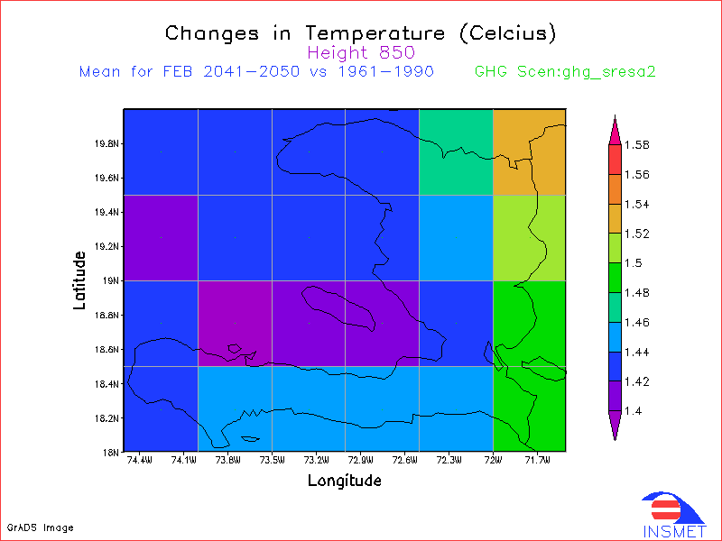 | 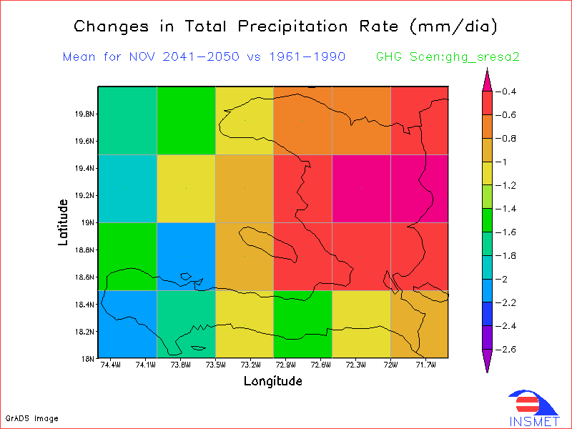
Des impacts économiques
Comme il a été mentionné antérieurement, même en absence du changement climatique, Haïti luttait déjà contre les événements extrêmes. Deux saisons très sévères d'ouragans en 2004 et 2008, ont laissé une grande quantité de pertes humaines et économiques, comme il a été mentionné avant. Ces pertes ont représenté en 2008 près de 10 % du PIB donc toute augmentation de ces catastrophes représentera des impacts sérieux pour l'économie haïtienne et limitant son développement.
Le phénomène comme el Niño, peut augmenter en fréquence, ou changer en provoquant des sécheresses, ou des excès d'eau avec de sérieux impacts pour l'économie.
Les frais de santé augmenteraient possiblement sous une forme significative. Et bien qu'il n'y ait pas une estimation quantitative de l’augmentation, cependant, des maladies diarrhéiques et la malaria est envisagée lors de la hausse température. En même temps la mortalité infantile peut augmenter, comme partie d'un cercle vicieux et des résultats de revenus plus petits de la population.
D'autres impacts incluent la migration vers d'autres pays, un phénomène qui arrive déjà en Haïti, où il y a une migration de la population vers les États-Unis et la République Dominicaine.
En général, le changement climatique dans le contexte d’Haïti, avec une économie vulnérable, peut affecter tous les aspects du développement. Depuis l'éducation et les aspects du genre jusqu'à la génération de revenus et la santé. A Cuba, par exemple, les ouragans FAY, IKE, HANNA et GUSTAV ont détruit 185 maisons, alors qu’en République Dominicaine 150 et en Haïti les effets de ces ouragans ont provoqué des énormes pertes en termes d’infrastructure et de vie humaine.

2. Introduction et Antécédents
Le présent étude rentre dans le cadre du Mémorandum d’entente signé en juillet 2006 entre la CEPALC et le Bureau du PNUD en Haïti, en appui aux structures nationales, en particulier au Ministère de l’environnement. La réalisation de cette étude est une activitée du Programme d’Appui à la Gestion de l’Environnement (PAGE) financé par le PNUD et le MdE et exécuté par ce dernier. De plus, l’étude suit les orientations environnementales du Document de Stratégie Nationale pour la Croissance et la Réduction de la Pauvreté (DSNCRP) adopté par le Gouvernement haïtien en novembre 2007 et participe à la poursuite des Objectifs du Millénaire pour le Développement (OMD).
Au cours de cette étude, une estimation initiale du coût économique, que pourrait avoir le changement climatique en Haïti, est mise en évidence. A partir d’une ligne de base qu’incluant des projections de croissance économique de la population à partir des données officielles du pays (IHSI, 008; BRH, 2009; DSNCRP, 2007); le model estime les coûts de quelques uns des impacts importants espérés.
Les principaux secteurs à considérer sont les suivants : l'infrastructure, les ressources humaines, l'agriculture et les ressources en eau. L’estimation, de l'impact d'augmentation de la température et de la précipitation, se fait à partir de la simulation réalisée au moyen de l'outil PRECIS.
Cette étude a une importance capitale pour le pays pour diverses raisons :
Position d'Haïti à la rencontre de Copenhague 2009 : Il est impératif pour Haïti, de prendre une ferme position lors de cette dite réunion. De ce fait, il est évident d´avoir des notions concernant d´impacts socio-économiques du changement climatique en Haïti. Il est également et surtout indispensable d’avoir une projection ou un pronostic pour le futur.

- Outil de pronostic : Bien qu'il existe de nombreuses hypothèses associées à toutes les prévisions du genre, il est important d'avoir un outil dynamique pour l’analyse des divers scénarios. Ces scénarios, rappelons-le, peuvent générer de nouvelles estimations au gré des circonstances.

- Formulation des projets : Spécifiquement , nous faisons allusion à l’élaboration de projets nécessitant des fonds du GEF, dans le cadre du changement climatique. Actuellement, le pays élabore une proposition pour un “Full size project” (projet de grande envergure.) Ce projet, évalué pour un montant total de près de US$ 4 millions, est directement liés aux mesures d’adaptation au changement climatique. Il est prévu que les résultats de la consultation constitueront un apport intéressant pour l'élaboration de cette proposition. De ce fait, une contribution similaire est attendue pour d'autres propositions et projets à venir. Ces projets permettraient d'identifie les aires et les secteurs vulnérables où l'adaptation au changement climatique générerait de plus grands bénéfices.

- Le dernier point concerne le lobbying de la question du changement climatique et de son intégration dans les agendas des institutions qui ne sont pas directement liées à ce thème. Néanmoins, elles sont très pertinentes du point de vue de l'adaptation. Il s'agit notamment des institutions travaillant dans le domaine se rapportant à l'agriculture, l'énergie, l'économie et les finances.
Les impacts du changement climatique affecteront le pays dans sa totalité.
- Tous les secteurs de l'économie spécialement, l’agriculture, le transport et la santé.
- Toutes les zones du pays, tant dans les plaines, que dans les montagnes les plus hautes.
- Infrastructure essentielle.
- Des écosystèmes marins, côtiers et des forêts.
Il est important de remarquer, que dans le cas d'Haïti, le coût potentiel d'une augmentation dans l'intensité et la fréquence d'événements extrêmes de type hydrométéorologique. La situation géographique d'Haïti le rend vulnérable aux cyclones tropicaux. Des changements dans l'intensité et la fréquence de ces phénomènes à la lumière du changement climatique pourraient avoir des conséquences sociales et économiquement catastrophiques.
Géographiquement, les changements de température prévus, en Haïti, pour la décennie allant de 2041 à 2050 dans tout le pays se situent entre 1.4 et 1.54 degrés Celsius.
Figure 2. Exemple de changement de température pour la décennie 2041-2050.

Objectif de l’étude
L’objectif général de l’étude des impacts socioéconomiques des changements climatiques est de renforcer les stratégies et politiques nationales et sectorielles et fournir des éléments pour orienter la mise en œuvre du PANA et l’implémentation du DSNCRP afin de prévenir les risques d’impacts socioéconomiques des changements climatiques. De manière spécifique, l’étude permettra:
- d’avoir, en Haïti, une meilleure compréhension du processus de changement climatique ;
- de préciser et mesurer les risques socioéconomiques liés aux changements climatiques encourus par la République d’Haïti ;
- de définir des mesures de mitigation et d’adaptation qui devraient être prises aux niveaux de l’Etat haïtien et des Collectivités Territoriales ;
de suivre et d’évaluer l’évolution des risques d’impacts socioéconomiques liés aux changements climatiques.

3. Changement climatique attendu en Haïti
Le dernier Rapport du Groupe Intergouvernemental sur le Climat (IPCC 2007) a relevé que les PEID, très vulnérables au changement climatique dans un contexte de stress externes, d’isolement et de ressources limitées, constituent un autre archétype de vulnérabilité et sont très sensibles aux catastrophes naturelles. En vue d’aider les PMA qui ne possèdent pas les capacités requises pour faire connaître leurs besoins urgents et immédiats s’agissant de leur vulnérabilité et de leur adaptation aux effets néfastes des changements climatiques, la 7ème COP de la CCCC en sa Décision 28 a approuvé, en novembre 2001, la mise en oeuvre de Programmes d’Action Nationaux aux fins d’Adaptation (PANA). Le statut de PMA d’Haïti et la soumission de sa Première Communication Nationale sur les Changements Climatiques à la CCCC en 2001 l’ont rendu éligible à ces Programmes. Le Ministère de l’Environnement (MDE) appuyé par le Programme des Nations Unies pour l’Environnement (PNUE) a élaboré un programme d’Action National d’Adaptation dans le but de cerner les mesures urgentes qui doivent être prises, suite à la Première Communication, afin d’élargir l’éventail actuel des solutions et accroître sa capacité de résistance de manière à améliorer sa capacité d’adaptation aux variations du climat et aux phénomènes météorologiques extrêmes et, par conséquent, aux changements climatiques dans l’avenir. L’un des principaux objectifs du Programme était d’habiliter le pays, au travers du renforcement de ses capacités, à communiquer rapidement et efficacement ses besoins immédiats et urgents en matière d’adaptation en particulier ceux pertinents à l’allègement de la pauvreté. Les options d’adaptation identifiés ont été caractérisé et défini suivant huit (8) lignes d’action priorisées comme suit:
1 Aménagement des bassins versants et conservation des sols
2 Gestion des zones côtières
3 Valorisation et conservation des ressources naturelles
4 Préservation et renforcement de la sécurité alimentaire
5 Protection et Conservation de l’eau
6 Construction et réhabilitation des infrastructures
7 Gestion des déchets
8 Information, éducation et sensibilisation
Le Programme des Nations Unis pour le Développement (PNUD), à travers le projet «Renforcement des Capacités d’Adaptation pour Faire Face aux Menaces des Changements Climatiques sur les Stratégies de Développement Durable des Zones Côtières d’Haïti», en partenariat avec l’Etat Haïtien et avec l’appui du Fonds pour l’Environnement Mondial (FEM), affirme sa volonté de contribuer à l’adaptation du pays au changement climatique. Ce projet, dont le document de référence est en cours d’élaboration, contribuera tout particulièrement à l’adaptation des zones côtières haïtiennes qui comptent parmi les milieux les plus vulnérables du pays.
Les quatre axes principaux du projet sont les suivants: 1) renforcement des capacités individuelles et institutionnelles; 2) élaboration d’un cadre de financement durable pour la gestion des risques climatiques dans les zones côtières haïtiennes; 3) réalisation d’activités pilotes d’adaptation de zones côtières; 4) gestion de la connaissance, codification des bonnes pratiques et dissémination de l’information.
L’organisation non gouvernementale Oxfam, depuis quelque temps est en train de réaliser des études sur la question des changements climatiques et désastres en Haïti. Dans son dernier étude paru le 27 novembre 2009 intitulé « Haïti: une tempête qui s’annonce », démontre comment la sécheresse et des cyclones plus fréquents et plus violents mettent en danger la vie et les moyens de subsistance de nombreuses communautés à travers le pays.
Ce rapport traduit la nécessité d’une véritable mobilisation nationale en vue de renforcer la position de la délégation haïtienne à Copenhague qui serait de porter les pays responsables du changement climatique à financer des programmes d’adaptation des pays pauvres face aux dangers du changement climatique. A ce point de vue, la position de la société civile haïtienne corrobore celle de l’Oxfam au point qu’elle demande au Gouvernement haïtien de participer dignement dans les négociations à Copenhague.
L’organisation non gouvernementale Christian Aid réalise aussi des activités aux fins de sensibilisation de la société haïtienne sur la nécessité d’établir et réaliser des activités servant d’adaptation aux variations du climat définir dans le Plan d’action nationale contre le changement Climatique.
Toutefois, il faut encourager les efforts déjà consentis par les organisations de la société civile haïtienne comme Aprosifa, Haïti Survie, Panos Caribes, Mouvman Ayiti Bèl, etc…en vu de sensibiliser la population des problèmes du changement climatique.
En utilisant le modèle PRECIS, au moyen de l'application offerte par l'Institut Météologique (INSMET) de Cuba, et les scénarios A2 et B1 de l'IPCC on a élaboré des cartes de température et de précipitation pour les 4 prochaines décennies. Cet exercice a abouti à un total de 192 cartes (2 scénarios * 12 mois * 2 variables * 4 décennies). Les résultats montrent des tendances similaires pour les deux scénarios, mais le scénario B1 présente une augmentation plus modeste de la température (Voir la figure A2 et B1). Dans cette section se présente un résumé de l'information générée.
3.1 Des changements de Température
Selon les scénarios réalisés lors de la 1ère Communication, le changement climatique projeté pour Haïti indique une augmentation de température variant de 0.8°C à 1.0°C pour l’année 2030; pour l’année 2060, cette augmentation variera de 1.5°C à 1.7°C. Ces résultats sont cohérents avec ceux de la température obtenue par l'application de modèles PRECIS, qui permettent de prédire les changements jusqu'à 1,7 degré Celsius pendant quelques mois. Ces changements surviennent graduellement et la majorité des mois présentent une augmentation similaire. Seul le mois de Février dans le scénario B1 montre une augmentation légèrement plus importante que les autres. Les figures 3 et 4 démontrent la distribution de la température pour les scènes A2 et B1 :

Figure 3. Résultats de température B1, par mois
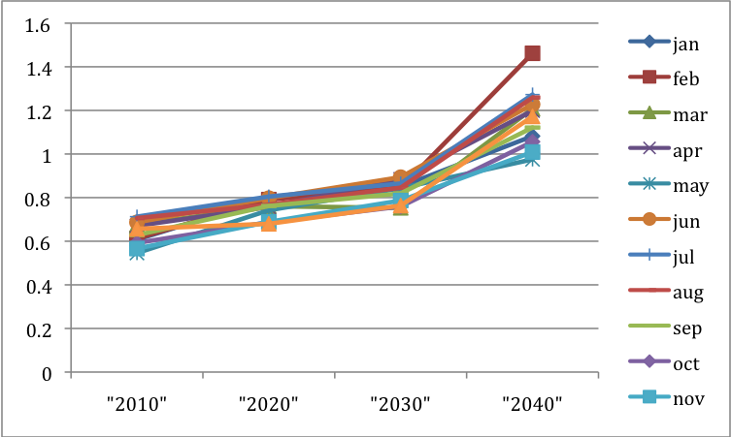
Figure 4. Résultats de température A2, par mois
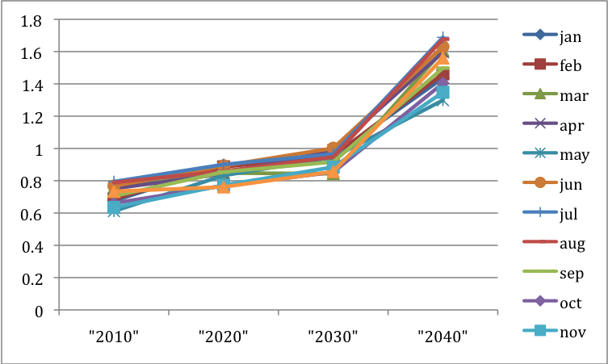
Les résultats de B1 et A2 ont une tendance très similaire. Bien que des augmentations A2 soient en moyenne un peu plus élevées, les deux scénarios abondent dans le même sens et la différence de température est très faible.
Figure 5. Comparaison de température B1 vs A2, moyenne annuelle.
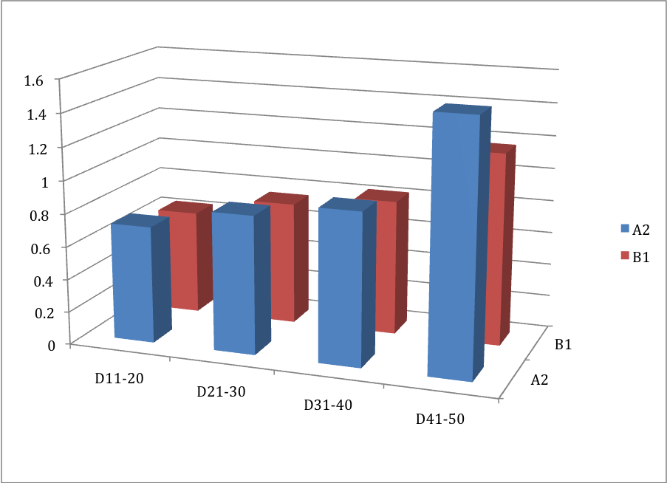

3.2. Des changements dans la Précipitation
Les résultats au moyen du modèle PRECIS montrent que la pluviométrie moyenne peut atteindre 222 mm par an dans le scenario A2, ce qui dépendamment de la zone du pays peut représenter un pourcentage très haut du total. Ces résultats sont conformes avec la Première communication, en ce qui concerne les précipitations, les projections vont de –5.9% à –20.0% en 2030 alors qu’en 2060 elles varieront de –10.6% à –35.8%.
Notons par exemple en Novembre de la décennie 2041-2050 la pluie diminuerait en moyenne 40 mm dans le scenario A2. Dans certains mois secs, comme janvier la diminution pourrait d'être un peu plus de 5 mm, une réduction très significative, dans le scenario B2.
Établir un rapport des changements dans la précipitation à des impacts économiques est assez compliqué, puisqu'un changement dans la pluie n’est pas nécessairement négatif. Par exemple, dans des époques d'inondations, une diminution serait plutôt bienvenue. D'autre part, quand il y a des conditions minimales pour la subsistance des cultures et les animaux, alors une réduction peut être désastreuse. C'est le cas, après avoir analysé les cartes en détail, il existe des endroits comme Jean Rabel, Plateau Central où une réduction dans la pluie aurait des conséquences économiques très négatives.
Figura 6. Résultat des précipitations B1, en mm/mes
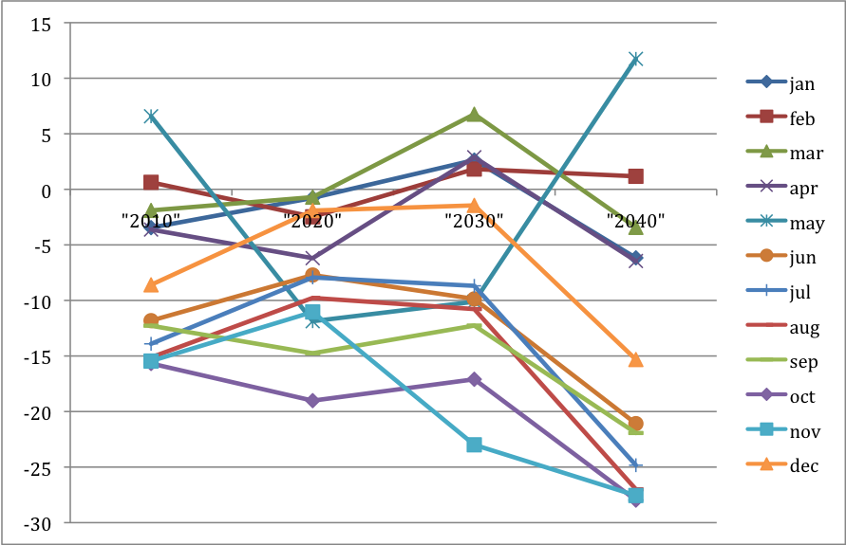
Figura 7. Résultat des précipitations A2, en mm/mes
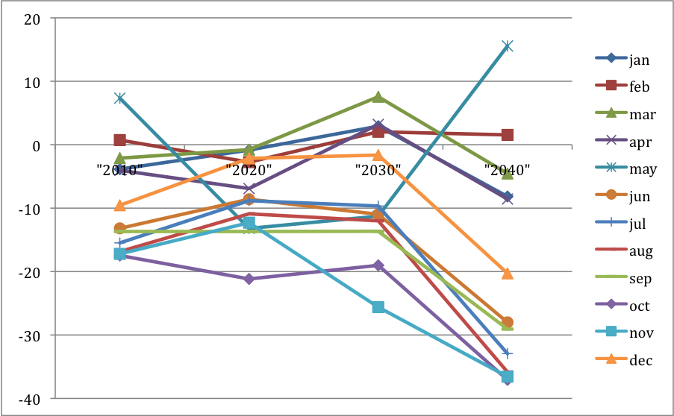
Comme dans le cas de la température, il existe de grandes différences entre les scénarios A2 et B1. Simplement, la manifestation du changement climatique sur les précipitations est un peu plus intense. Par exemple, vers la fin de l'estimation (Décennie 41-50), la différence est plus marquée, avec environ 50 mm par an.
Figura 8. Comparaison de précipitation B1 vs A2, mm/année
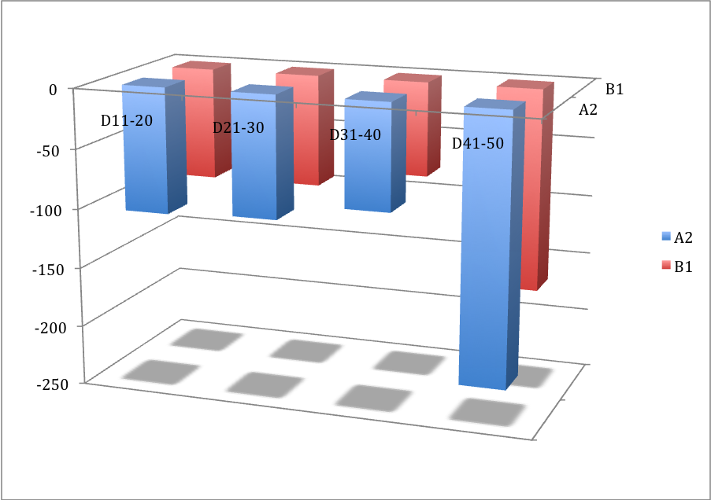

4. Impacts économiques
Haïti est un pays particulièrement vulnérable aux changements climatiques pour plusieurs raisons. Pour commencer, ses ressources naturelles ont subi un premier processus de dégradation significative, et ses forêts ont quasiment disparu (voir la figure 9). Ceci a réduit la capacité d’adaptation qu’offre les forêts et par exemple, des épisodes de précipitations extrêmes ont tendance à drainer rapidement les eaux en amont et provoquer des inondations en aval. Deuxièmement, Haïti a une structure économique très sensible à l'évolution du climat instable et defavorable. Ce pays dépend essentiellement du secteur primaire. Finalement son faible revenu l'empêche de procéder à l'exécution des mesures d'adaptation.
Figure 9: Evolution de la couverture vegetales du pays.
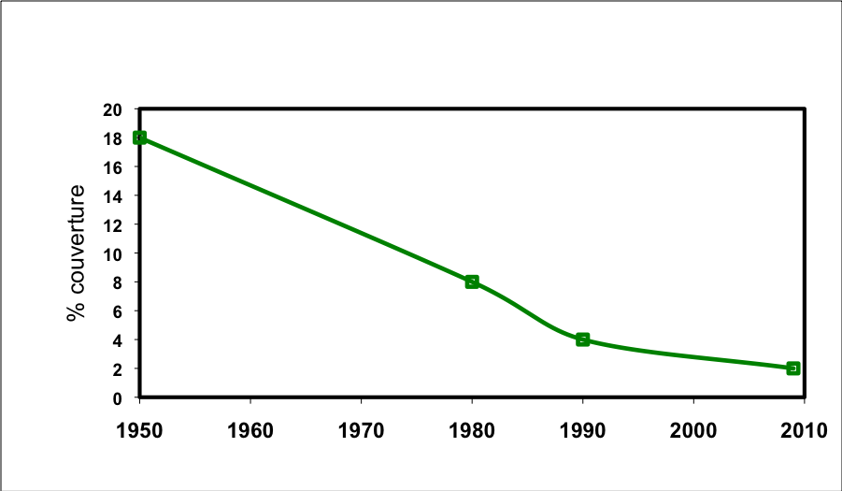
Sa vulnérabilité découle de l'exposition au changement climatique, du système de sensibilité économique et de l'adaptabilité. Les pays en voie de développement ont généralement une grande vulnérabilité. Haïti, par exemple, accuse une grande vulnérabilité en ce qui concerne les points suivants:
Exposition : L’île d’Haïti est située dans le centre des ouragans tropicaux de grande envergure. En 2004 et 2008 des événements extrêmes de grande ampleur se sont succédé respectivement, et le coût s’est élevé à plus de US$7,000 million.
Sensibilité économique : Haïti accuse une haute sensibilité économique du fait que sa production est basée en grande partie sur le secteur agricole (le secteur primaire apporte 25 % du PIB). Elle est sous la dépendance des écosystèmes, par exemple la pêche et l'usage de bois pour l’énergie, son faible niveau de santé et la croissance accélérée de sa population.
Adaptation: Finalement, en ce qui concerne sa capacité d'adaptation, elle est assez limitée para son niveau de revenu. Le pays dispose de peu de fonds pour les investissements publics, et ce malgré le fait qu’il jouit d’une aide considérable de la part de la coopération internationale dans ce domaine.

4.1. Ligne de base économique
Le niveau de référence économique est basé sur une estimation du PIB pour l'année 2008 comme année de référence, de 11,570 millions de dollars. Cette valeur est appliquée à un taux de croissance de 1,9% par an
Figure 10. PIB estimé sur la base de l'année 2008.
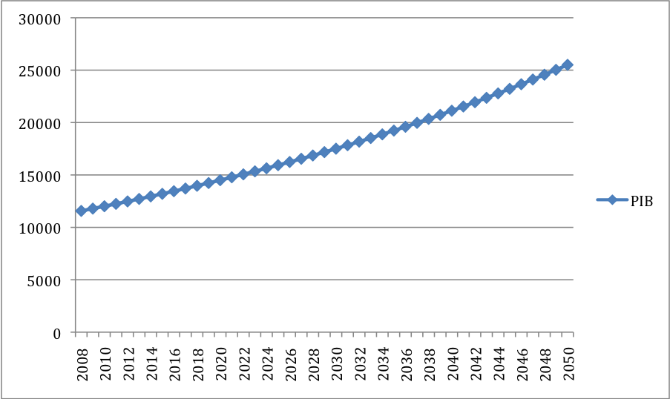
La structure de l'économie est de 25% du secteur primaire, 17% du secteur secondaire et 57% du secteur terciaire.
Pendant l’année 2008, l'agriculture a présentée un exercice régressif (-6,1 %), aussi comme le secteur de manufacture (-0,1 %) et le secteur électrique (-8,8 %). Le secteur agricole s'est trouvé affecté par les effets combinés des sécheresses et des ouragans. En ce qui concerne le secteur de manufacture, la décélération de l'économie américaine a eu des répercussions négatives sur l'industrie d’une usine de montage. De sa part, le secteur électrique a vu le panorama affecté par les dommages physiques causés à son infrastructure par les ouragans, cependant le PIB a été plus favorable dans les activités de construction (5,5 %), les transports et les communications (6,6 %) et le commerce (6,1 %).
De cette façon, les coups externes et internes dont l'économie d'Haïti a souffert en 2008, se sont reflétés dans une croissance du PIB d'à peine 1,2 %, en comparaison d'une croissance de 3,4 % pendant 2007, ce qui s'est ajouté aux conditions complexes que le pays traversait. Les perspectives d'une réactivation possible du PIB pour 2009 elles associées en grand partie aux résultats préliminaires et favorables du secteur agricole pendant le premier cycle d'hiver, mais surtout à la possibilité de commencement du flux des inversions du secteur public. Le programme d'émergence de septembre 2008 cherche de dynamiser à quelques secteurs vitaux (l’agriculture, les infrastructures et la construction), ainsi qu'à d'autres activités, dont l'incidence en matière d'une réduction de la vulnérabilité permet de diminuer les effets défavorables des catastrophes comme ceux de 2008 (15 % du PIB).
Plus de la moitié de la population d'Haïti (entre 5 et 6 millions) vit en milieu rural et près de 85 % de la population rurale pratique une activité agricole. De même le secteur primaire représente 25 % du PIB, ce qui la transforme en activité principale génératrice d'emploi.

4.2 Objectifs du Millénaire pour le Développement et Haïti

Il existe un danger clair et évident que les changements climatiques mettront en péril le développement humain d’une large portion de l’Humanité et il est susceptible de compromettre les efforts des pays pour l’atteinte des Objectifs du Millénaire pour le Développement (OMD).
La question du développement d’Haïti a toujours été, et pour cause, la préoccupation majeure des professionnels et des responsables haïtiens. En raison des retards accumulés dans tous les domaines, la meilleure stratégie pour parvenir à la mise en place des bases du développement durable est de définir un cadre minimum de référence permettant de se situer dans le temps et de s’assurer d’être sur le bon chemin en ayant soin de mesurer les progrès accomplis par rapport à une ligne de base. Un tel cadre a été élaboré en 1990 et ratifié en l’an 2000 par l’Assemblée Générale des Nations Unies qui regroupe 193 Etats membres dont d’Haïti. Ce cadre, depuis lors considéré comme la Déclaration du millénaire, est devenu, depuis son adoption jusqu’à l’horizon temporel de 2015, un étalon de mesure des progrès réalisés par l’ensemble des pays signataires et les efforts à déployer par ces derniers pour parvenir au respect de ces engagements. Cet instrument étale 8 Objectifs du millénaire pour le développement (OMD) des pays qui ont du mal à mettre en place les conditions indispensables à l’enclenchement du progrès économique et d’une croissance soutenable.
Le gouvernant haïtien à travers le Document de Stratégie National pour la Croissance et la Réduction de la Pauvreté (DSNCRP) veut inscrire Haïti dans le cadre d’une dynamique forte de rattrapage des objectifs du Millénaire pour le Développement qui est selon toute vraisemblance ne pourra atteindre plus ou moins que quatre des objectifs du millénaire sur huit en 2015. Cependant, ces projections sont relatives et fragiles car le niveau de performance du pays concernant la réalisation de ces OMD va dépendre du niveau de gouvernance nationale et de la qualité de coopération sans équivoque d'Haïti avec la communauté internationale. Plus ce niveau de gouvernance sera satisfaisant et cette coopération sera féconde, plus on se rapprochera des huit (8) objectifs de développement.
Selon de récentes estimations (Document de Stratégique National pour la croissance et la Réduction de la Pauvreté - Observatoire National de la Pauvreté et de l'Exclusion Sociale, ONPES), les indicateurs les plus réalisables sont les objectifs concernant l'universalisation de l'éducation primaire, celui de réduction de la mortalité infantile, l'égalité des genres et l'élimination du VIH SIDA.
A moins d'un niveau optimal de gouvernance, les quatre autres objectifs du Millénaire ont très peu de chances d'être atteints: Réduction de la Pauvreté, de l'extrême pauvreté, du nombre de gens ayant faim, réduction de ¾ de la mortalité maternelle, protection de l'environnement, et mise en place d'un partenariat pour le développement.
D'un coté en effet, si la tendance se poursuit, le taux d'alphabétisation pour les jeunes entre 15 et 24 ans pourrait s'approcher de 90-95% en 2015. Le taux de mortalité infantile s'est réduit de 110 à 57 sur 1000 de 1990 à 2005, la prévalence du SIDA devrait passer de 2.2% à 1.5% de 2008 à 2015. Par contre, la lutte contre la pauvreté n'est pas aussi vigoureuse qu'elle devrait l'être, la protection de l'environnement n'est pas satisfaisante, le taux de couverture forestière ne fait que baisser et les bidonvilles augmenter. De plus, la mise en place d'un partenariat solide pour le développement doit s'intensifier.
Dans le tableau suivant nous présentant la situation des atteintes et projections des Objectifs du Millénaire pour le Développement en cette fin d’année de 2009 :
Tableau 1. Atteintes et Projections des OMD en Haïti
Indicateurs | 2000 | 2008 | 2015(Scenario Optimiste) | 2015(Scenario Sombre)
Objectifs 1 : Eliminer l’extrême pauvreté et la faim | Nombre d’extrêmement pauvre : 48%  Nombre de Pauvre : 60%  Portion de la population mal alimentée : 55% | 56%  70%  60% | 55%  60%  55% | 60-65%  75-80%  65%
Objectifs 2 : Assurer l’éducation primaire pour tous | Proportion Alphabétisation des jeunes de 15 a 24 ans: 65% | 85% | 95-100% | 75%
Objectifs 3 : Promouvoir l’égalité et l’autonomisation des femmes | 85% | 94% | 100% | 80%
Objectifs 4: Réduire la Mortalité infantile | 65 sur 1000 | 55 sur 1000 | 30 sur 1000 | 6 sur 1000
Objectifs 5: Améliorer la sante Maternelle | 550 sur 10000 | 630 sur 10000 | 114 sur 10000 | 720 sur 10000
Objectifs 6 : Combattre le VIH/SIDA, le paludisme et d’autres maladies | Proportion de la population VIH-positive : 6.5% | 2.5% | 1.5-0% | 5%
Objectifs 7: Assurer un environnement durable | Taux de couverture forestière : 4.5%  Portion de la population ayant accès a l’eau potable : 45% | 2.5%  55% | 5%  60% | 1%  50%
Objectifs 8: Mettre en place un partenariat mondial pour le développement | Non Chiffrable pour le moment
Source : DSNCRP (2007); MDG Monitor (2008) et ONPES (2009)
4.3 Modèles d'Évaluation Intégrée ou Modèles Intégrés d'Évaluation
Ces modèles mathématiques ont pour objectif de représenter des interactions complexes entre les échelles temporelles et spatiales, entre les processus et activités (IPCC, 2007). Ces échantillons considèrent les facteurs socio-économiques, démographiques, technologiques, de la production et de la consommation qui déterminent les niveaux d'émissions de Gaz à Effet de Serre. De plus, ils se combinent avec les processus océaniques et atmosphériques pour déterminer les concentrations atmosphériques des gaz précités et ses implications pour le climat global et régional, ainsi que les impacts dans les systèmes biophysiques et dans l'économie mondiale et régionale (Parson et Fisher-Vander, 1995; Hope, 2005).
Ces modèles ne sont que de très grandes simplifications des systèmes naturels et sociaux, par conséquent, il est important de connaître leurs limitations. Les principales se portent sur le fait que les systèmes naturels et économiques sont tellement grands, si complexes et chaotiques, que la connaissance scientifique n'est pas complète et que des questions telles que la vie humaine ou la biodiversité sont difficiles à quantifier. Cependant, ce sont des outils qui peuvent appuyer la prise de décision en illustrant les interactions entre différents composants du système et en offrant des classes d’information au sujet de la magnitude des impacts espérés. Chacun d’eux est habituellement basé sur les sous-modèles avec de grandes simplifications des systèmes naturels et sociaux. Ainsi, il est de rigueur d'être conscient des limitations suivantes:
- Les systèmes modelés sont grands, complexes et chaotiques
- La complexité des systèmes sociaux et naturels ne peut pas être capturée par les IAMs
- Sur le changement climatique, les conséquences des politiques qui sont adoptées ne seront pas connues dans leur totalité jusqu’à des décennies, voire des siècles.
- La connaissance scientifique est incomplète ou inexistante dans de nombreux domaines
- La valeur de la vie humaine et l'existence d'animaux et de plantes, ainsi que la santé et la diversité peuvent être difficilement quantifiée.
Les prototypes les plus utilisés, comme par exemple DICE/RICE 99, FUND 2.9, PAGE2002 y MERGE, sont réalisés à partir de la perspective des pays développés. Les intérêts et les préoccupations concernant le changement climatique ne coïncident pas nécessairement avec celles d'Haïti.
Cela est dû au fait qu'ils mettent l’emphase sur le contrôle d'émissions et atteindre les objectifs en termes de concentrations et de températures. Ils n'abordent pas explicitement l'adaptation, un sujet principal pour le cas d'Haïti, qui pourra difficilement avoir un impact perceptible en ce qui concerne des températures globales. Ils ne prennent pas en considération ni les événements extrêmes, ni le phénomène « el Niño » qui sont des facteurs clés des conséquences du changement climatique dans les Caraïbes et l'Amérique centrale.
Aussi il est primordial de retenir deux choses:
1. La majorité des modèles révisés sont réalisés à partir de la perspective des pays développés. Ils ne contribuent pas nécessairement à répondre aux questions qui sont pertinentes pour le cas d'Haïti. Ils mettent l'accent sur l'évaluation du coût de la réalisation de certains niveaux de concentrations dans l'atmosphère,
2. Ils requièrent une grande quantité d'information et beaucoup d'effort pour la validation de ces données. Ce n'est pas un effort qui peut être accompli par une ou deux personnes dans quelques mois. L'expérience latino-américaine, comme par exemple le cas du Mexique a requis le déploiement d'une capacité importante, avec la participation de centres de recherche, des universités et autres.

4.4 Alimentation et le Secteur Agricole
L´impact sur le secteur agricole est incertain. Par exemple, une étude économétrique réalisée pour les pays anglophone dans la Caribe a démontré qu'il n'y avait pas de corrélation entre les changements de température et production agricole.
D'autre part l'effet d'augmentation de la température et de la précipitation peut être ambigu. Une température élevée peut signifier une plus grande productivité, cependant cette condition peut être favorable dans quelques cas pour quelques cultures, et dans d’autres peut promouvoir plutôt l'existence de fléaux. La figure 12 montre une structure avec une grande quantité de produits, ce qui peut être un point favorable pour l'adaptation au changement climatique. C'est de supposer qu'au moins certains pourraient trouver des changements favorables.
Figure11. Production agricole et élevage en milliers de dollar US$
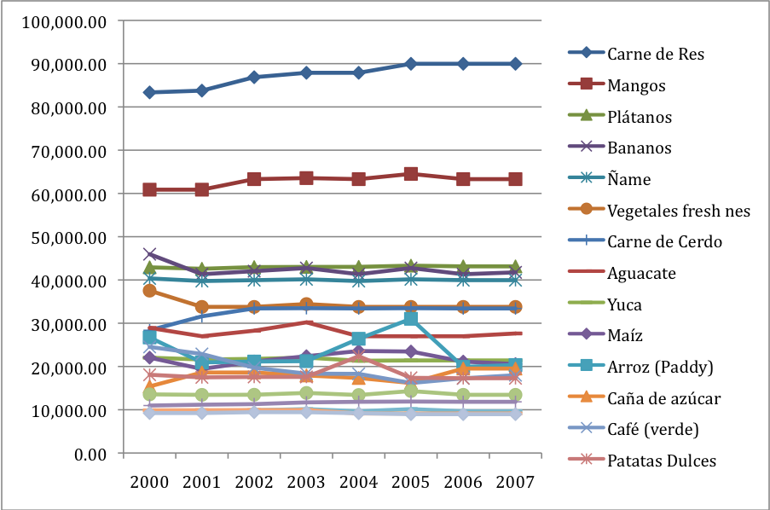

4.5 L´eau
L'usage excessif et inefficace de l'eau, la variabilité climatique et les catastrophes occasionnées par des événements climatiques sont causes de stress par le manque d'eau. Conformément à des études réalisées (PDNA, 2008; Usaid, 2007; MdE, 2004) au sujet de la situation de la dégradation de l’environnement et des catastrophes naturelles dans le pays souligne que par rapport aux ressources en eau en plus du manque dû à une demande d'eau supérieure à la disponibilité, les bassins versants présentent des problèmes de sécurité en terme d'alimentation en eau pendant la période de sécheresse, une perte d'efficacité dans les captages superficiels grâce à des obstructions provoquées par le drainage de sédiments et de réduction de la capacité d’alimentation par des problèmes énergétiques.
La pénurie résultant d'une mauvaise gestion de la demande en eau pour l'irrigation, l'approvisionnement en eau en milieu urbain, dans les régions sèches affecte aussi les ressources en eau et la faible gestion des bassins versants conduit à l'érosion des sols et amplifie les dégâts et la fréquence des inondations. Les principaux problèmes affectant les bassins versants, notamment la contamination des sources d'eau par les sédiments, les déchets solides et liquides et des produits agrochimiques. Il est important de souligner que, les réserves d'eaux souterraines dans le pays sont gravement affectés par leur dégradation physico-chimique et de la diminution du potentiel hydrique en raison du manque de pluie. Le problème de la baisse de la qualité et la quantité des ressources en eau dans le pays auront le plus grand impact sur la population en générale. Les eaux souterraines, une conséquence du changement climatique, directement liée à la montée du niveau de la mer, est le phénomène de l'intrusion saline. Il est indispensable de monter une stratégie intégrale de gestion des ressources hydriques afin d’appliquer des mesures d'adaptation, qui servent à affronter aux conséquences qui dérivent des propres processus de la variabilité du climat et qui se produiraient par le changement climatique.
Si nous comprenons que l'activité humaine ainsi que la mauvaise gestion des sols est une menace inquiétante, en ajoutant les effets potentiels des changements climatiques tels que la sécheresse qui touchent les chaines de montagnes du Nord Est qui constituent une barrière naturelle qui capte et dérive sur la rivière du Nord. En 1997, cette zone avait connu 11 mois de sécheresse extrême, sans une goutte de pluie, conduisant à l'appauvrissement du débit des rivières et des sources souterraines. Il convient de noter que dans cette zone l'évapotranspiration potentielle est plus élevée que la moyenne des précipitations pendant 10 mois de l'année, tandis que dans las zones de Gonaïves, les Cayes les précipitations dépassent l'évapotranspiration, provoquant des inondations massives.
Les dommages causés aux infrastructures d'approvisionnement en eau 2008 dans le pays s'élevait à US $ 9, 000,000, à ces dommages il faut ajoutés US $ 4, 730,000 de pertes liées aux coûts d'approvisionnement en eau. La baisse des recettes au niveau national, en raison des interruptions de service des systèmes d'approvisionnement en eau est estimée à US $100.000.
Compte tenu de la population actuelle du pays, soit environ 9, 000,000 habitants pour un taux de croissance moyen 1,41% par an et l'agriculture comme élément d’économique de base avec des projections à court, moyen et long terme, peut avoir des incertitudes quant aux questions concernant la coexistence haïtien, si entre-temps aucune mesure n'est prise pour une gestion sociale des ressources en eau. En effet le tableau suivant, procure, à partir de la dotation minimale de 36.5 m3/an, des échelles utiles de taille pour apprécier le problème de l'eau en Haïti.
- Tableau 2. Projection de la nécessité de l’eau pour 2027
Besoins | 1997 | 2007 | 2017 | 2027
Approvisionnement en Eau Potable | 273, 750,000 | 314, 892,216 | 362, 217,787 | 416, 655,971
Agro –Industrie | 3, 421, 875,000 | 3, 936, 152,700 | 4, 527, 722,344 | 5, 208, 199,638
Total | 3, 695, 625,000 | 4, 251, 044,916 | 4, 889,940,131 | 5, 624,855,609
La modification des régimes d’écoulement et des niveaux d’eau pourraient aussi nuire à la qualité de l’eau. La baisse des niveaux d’eau et la hausse des températures pourraient accroître la contamination par des bactéries, des nutriants ou des métaux, alors que la multiplication des inondations pourrait intensifier l’évacuation des déchets urbain et agricoles dans les systèmes d’approvisionnement en eau, à cause de la quantité de sédiments que charrient les terres ce qui entraînerait la non utilisation des systèmes d’adduction d’eau potable et des problèmes d’égout, d’odeur et augmenterait le risque de maladie d’origine hydrique dans le pays. Au nombre des préoccupations concernant la qualité de l’eau, mentionnons l’invasion de l’eau salée dans les puits des zones côtières du pays. D’un autre côté, la sécheresse, en entraînant la baisse du niveau des eaux souterraines, facilite l’intrusion marine, très néfaste pour l’agriculture.
Enfin, les ressources en eau devraient rester parmi les axes prioritaires en ce qui a trait aux impacts et à l'adaptation liés aux changements climatiques en Haïti. Il est capital d'avoir un accès fiable à de l'eau potable pour l'usage domestique, la production alimentaire et énergétique et le maintien des écosystèmes naturels. Sous l’effet du déboisement, 25 des 30 bassins hydrographiques principales d’Haïti sont quasiment asséchés et vont présenter et présentent déjà en certains endroits des problèmes cruciaux d’accès à l’eau potable, ce qui par ricochet va avoir des impacts sur la situation sanitaire des populations exposées. Ces problèmes deviendront plus fréquents en raison de la variation du climat. La température et les précipitations ont des répercutions très importantes sur les cycles hydrologiques. Des changements dans ces paramètres, si minimes soient-ils, peuvent influer sur l'approvisionnement en eau en modifiant les régimes de ruissellement et d'évaporation ainsi que la quantité d'eau dans les rivières, les lacs, les étangs et les sols.

4.6 . Les événements extrêmes (ouragans, inondations et sécheresses)
L'effet du changement climatique sur la fréquence et l'intensité des cyclones tropicaux est l'objet de beaucoup de discussions. Selon le rapport Stern l’augmentation d'une degré Celsius de la température à l'avenir aura une incidence sur l'intensité des tempêtes, incendies, sécheresses, inondations et vagues de chaleur.
Cependant, jusqu'à présent, la science a encore des doutes sur comment le réchauffement climatique se manifestera à travers des événements extrêmes. Par exemple, l'un des documents les plus récents indique que:
- Des connaissances et des techniques disponibles sont incapables de fournir des estimations robustes sur les changements potentiels dans la fréquence des cyclones tropicaux;
- Des changements dans la fréquence peuvent se produire au niveau local dans n’importe quelle direction, en raison de liens avec d'autres phénomènes comme « el Niño », qui ne sont pas prévisibles;
- L'augmentation récente des dégâts économiques est largement due à l'accroissement démographique des côtes
- Cependant des augmentations du niveau de la mer sont inquiétantes, puisqu'ils augmentent la vulnérabilité aux ouragans. Ceci est du à cause que la principale cause de mortalité ont été les inondations d'eau salée pour les majeurs ouragans enregistrés
Des événements hydrométéorologiques en Haïti au cours des années 2004 et 2008, ont provoqués près de 7 mil millions de dollars de pertes. Un effet clair seraient les pertes associées à un plus grand risque d'ouragans est un impact direct, qui pourrait résulter du changement climatique, et pourrait causer des pertes importantes ;
Dans le cas haïtien ceci a une grande signification a cause que les cyclones constituent une menace importante pour Haïti tant par leurs effets directs (pluies et vents) que par les effets secondaires (inondations, glissement de terrain; épidémies, etc.). De nos jours, les conditions environnementales précaires aggravent la situation de sorte que même des pluies de faible intensité provoquent souvent des catastrophes. Les zones les plus vulnérables sont les zones côtières qui enregistrent des inondations fréquentes, conséquences de pluies intenses, de marées hautes et de houles cycloniques.

Tableau 3. Dommages et Pertes par secteurs en millions de US$ entre 2004 et 2008
 | 2004 |  |  | 2008
Secteurs | Dommage | Perte | Total | Dommage | Perte | Total
Secteurs Sociaux | 3907.64 | 65.75 | 4531.59 | 195.26 | 28.74 | 224
Éducation | 200.94 | 2.81 | 203.75 | 27.91 | 1.14 | 29.05
Santé | 115.2 | 57.34 | 172.54 | 9.94 | 5.2 | 15.14
Logement | 3591.5 | 5.6 | 4155.3 | 157.41 | 22.4 | 179.81
Secteurs Productifs | 859.1 | 1031.9 | 1891 | 108.55 | 320.68 | 429.23
Agriculture | 531.2 | 812.2 | 1343.4 | 67.3 | 130.5 | 197.8
Industrie | 311.7 | 174.1 | 485.8 | 17.5 | 109.2 | 126.7
Commerce | 16.2 | 45.6 | 61.8 | 18.1 | 61.3 | 79.4
Tourisme | 0 | 0 | 0 | 5.65 | 19.68 | 25.33
Infrastructures | 1213.52 | 7.2 | 1220.72 | 87.78 | 71.44 | 159.22
Eau et Assainissement | 378.32 | 0 | 378.32 | 13.16 | 6.35 | 19.51
Électricité |  | 7.2 | 7.2 | 5.62 | 2.08 | 7.7
Transports | 835.2 | 0 | 835.2 | 69 | 62.4 | 131.4
Télécommunications | 0 | 0 | 0 | 0 | 0.61 | 0.61
Secteurs Transversaux | 127.4 | 0 | 127.4 | 84.94 | 0 | 84.94
Environnement | 127.4 | 0 | 127.4 | 84.94 | 0 | 84.94
Total | 6107.66 | 1104.85 | 7770.71 | 476.53 | 420.86 | 897.39
Durant les 50 dernières années, les catastrophes ont fait plus de 20 000 victimes et plus de 6 millions de sinistrés en Haïti, et les pertes économiques sont estimées à plusieurs milliards de dollars américains (PDNA, 2008). D’après l'étude de l’impact macro-économique de la saison cyclonique 2008, l’évaluation des dommages et de pertes agrégées par secteur estime l’effet total du désastre à 897.390.000 US$, soit 14,6% du PIB d’Haïti en 2007 ou les dommages et pertes sur les infrastructures sont de l’ordre de 161,83 millions de dollars, tandis que les pertes en agriculture est de 130,50 millions de dollars. On peut dire aussi qu’il y avait près de 793 pertes de vies humaines et 310 disparus pendant la même période.
Selon ce qu’on peut constater sur la figure 13, pour différent stations de pluviométrie, la variation de la distribution de pluies varient de moins de 300 mm à Jean Rabel en 1988 à plus de 1300 mm pour la ville des Cayes pour la même année (Voir figure 13). Cette variation de précipitation et de température pendant cette même période explique les différents phénomènes naturels qui ont frappés le pays.
Figure 12. Distribution de la précipitation moyenne (1980-2005)

4.7 Zones Côtières
Les écosystèmes côtiers jouent un rôle crucial dans la production et le maintien des pêcheries et autres ressources biologiques de première importance pour la population humaine d'Haïti et les îlots adjacents.
Les herbiers, récifs coralliens et les mangroves sont une caractéristique dominante de la côte haïtienne. Le lit d'herbiers (seagrass) se produise tout au long de la côte nord, Les Cayes, dans le sud, La Gonâve, Les Cayemites et L'Ile à Vache. Ils représentent une source importante de productivité primaire, fourniture d'oxygène et de nutriment pour les espèces marines et un moyen de stabiliser les substrats. Il semble que les récifs coralliens sont répartis le long des grandes zones côtières en Haïti. Ils fournissent de la nourriture et des abris pour les espèces résidentes et migratrices, jouent un rôle protecteur dans les zones tropicales et côtières, offrent un entrepôt pour les espèces qui peuvent être précieuses (produits pharmaceutiques, espèces commerciales)
Les forêts de mangroves (180 km2 en 1983) sont situées sur la côte orientale du Nord (Baie de Fort Liberté, Baie de Caracol et Baie de l'Acul), l'estuaire de l'Artibonite, les Cayes, L'Ile à Vache, et les iles Cayemites e la Gonâve. Ils jouent un rôle important dans le cycle de reproduction de nombreuses espèces de poissons côtiers et fournissent aussi un abri pour leurs successeurs.
En Haïti, on utilise les zones côtières comme dépositoire de déchets de toutes sortes. Elles reçoivent les eaux de ruissellement, les déchets et tous les sédiments qui dévalent les pentes escarpées des montagnes et viennent se jeter sur la côte car les bassins versants sont déboisés ce qui provoque la destruction des mangroves. Le niveau des eaux a alors tendance à s’élever, mettant ainsi en danger la vie des populations.
Les besoins de consommation en bois de ligneux, de charbon de bois et d’œuvre poussent les populations à des activités d’exploitation forestière qui malheureusement n’ont pas épargnées les forêts situées dans la zone littorale en spécial les mangroves, comme on pourrait le constater dans les communes d’Anse à Pitre et Belle - Anse.
Après les dernières catastrophes naturelles qui ont ravagé le pays, on constate que l’intensification des cyclones résultant de l’élévation du niveau de la mer et du changement climatique aurait d’importantes répercutions économiques sur les infrastructures côtières. La population de Port-au-Prince, à la moindre averse, s’inquiète du danger qui menace la capitale à cause du déferlement des eaux. Certaines parties terrestres et côtières comme Gonaïves, Les Cayes, Miragoâne, Jérémie et St Marc etc. pourraient se trouver à moins de 1,50 mètre au dessous du niveau de la mer avec toutes les conséquences possibles et imaginables pour les secteurs économiques en particulier l’agriculture. Aussi, certaines installations portuaires pourraient être submergées si l’élévation du niveau de la mer atteint jusqu’à 1,50 mètres (DSNCRP, 2008).

Forêts
Les forêts naturelles résiduelles du pays se trouvent localisées dans les zones côtières et à l’intérieur et autour de la Réserve national de la Forêt des Pins, du Parc National de Macaya et du Parc La Visite. Elles représenteraient entre 70000 et 80000 hectares (formations sèches et taillis non inclus) et sont très vulnérables à la dégradation (PAE, 1999). Ces parcs nationaux constituent un élément vital de la société, de la culture et devra aussi représenter une opportunité économique pour le pays. Le changement climatique peut avoir un effet immense sur les forêts haïtiennes; en effet, de simples petits changements dans les températures et les précipitations peuvent influer considérablement sur la croissance et la survie de ces forêts.
Les impacts du changement climatique sur les forêts varieront selon les régions ou départements du pays et dépendront de plusieurs facteurs, notamment la composition des espèces, les conditions et le microclimat local. Ainsi, la capacité des diverses espèces d’arbre de s’adapter au réchauffement climatique, leur réaction a des concentrations élevées de CO2 et leur tolérance aux perturbations varient grandement selon le département ou les zones vulnérables du pays. Les impacts de la modification des régimes de perturbation pourraient marquer un autre changement plus progressif. C’est pourquoi les perturbations constituent une préoccupation clé du secteur forestier.

Santé
Le réchauffement des températures pourrait augmenter dans le pays, la fréquence des maladies liées à la chaleur et exacerbent les troubles des systèmes circulatoire, respiratoire et nerveux. La multiplication des vagues de chaleur, particulièrement dans les régions urbaines, pourrait accroître considérablement le nombre de décès dans le pays. Les inondations et désastres naturels auront des impacts sérieux sur la santé de la population. La pénurie d’eau potable affectera la santé des habitants par l’apparition des maladies diarrhéiques, surtout dans la population de la tranche des enfants de moins de 0 à 5 ans.
On se préoccupe aussi des conséquences que pourraient avoir les températures plus élevées et les chutes de pluies plus fortes sur les maladies d’origine hydrique. En Haïti, les fortes chutes de pluies et les inondations connexes peuvent évacuer les bactéries, les eaux usées, les engrais et d’autres déchets organiques vers les cours d’eau et les aquifères. Le changement climatique est tenu pour responsable de la résurgence de certaines épidémies (qui autrefois étaient éradiquées et contrôlées par les autorités sanitaires) en Amérique Latine et les Caraïbes en altérant les dynamiques de cycle de vie et les activités saisonnières des vecteurs et des parasites. Le cas le plus probant est représenté par l’Aedes aegypti, moustique responsable de la transmission de la fièvre dengue et de la fièvre jaune (OMS 2006).
Pendant la première moitie du 20ème siècle, la malaria était la première cause de mortalité et l’une des premières causes de maladie dans le pays. L’année 1964, le Service National d’Éradication de la Malaria a vu le joue, avec comme objectif de conduire la campagne d’éradication de la malaria dans tout le pays. Pendant cette époque, le SNEM avait eu l’apport financier et technique de l’Organisation Panaméricaine de Sante (OPS), du Fond des Nations Unis pour l’enfance (UNICEF), de USAID et d’autres agences de coopération international.
Maladie infectieuse d’origine parasitaire, la malaria, connue sous le nom de paludisme, a été toujours considéré comme une pathologie du monde rural du pays. Avec la dégradation de l'environnement du milieu urbain, la transmission est également observée au périphérique des villes. En effet, l'eau stagnante non contaminée et exposée au soleil est le plus propice pour le développement des insectes qui provoquent cette maladie, et cette pratique est le plus répandu en milieu rural qu'urbain. Cependant, ces dernières années, des foyers de transmission se développent dans, la périphérie des grandes villes comme Port-au-Prince.
Une maladie endémo-épidémique, la malaria commence à prendre une étendue inquiétante en Haïti. En effet, selon un document intituler "profil épidémiologique" publié par le Ministère de la Santé publique et de la Population (MSPP), avec l'aide d'OPS / une OMS, la malaria représente en 1997-1998, la 10ère cause de décès entre les hommes. Si en 1999, elle ne figure plus dans les dix premières causes de décès, il ne reste pas moins que le nombre de cas identifiés vont en croissant. Cette maladie est en pleine expansion selon le Service d'épidémiologie de MSPP et de la Coopération médicale cubaine, le nombre de cas recensés, en 2000, au niveau national, se situent à 16.896. En 2003, nous comptons 20.024 cas. La dernière enquête nationale monte une augmentation de cas en juin 2007 avec un taux de prévalence de 5%.
L'étendue de la présence de la maladie varie avec les caractéristiques climatiques locales. Ainsi, certains départements se trouvent plus affectés que d'autre.

Figure 13. Cas de Malaria entre 2000 et 2003
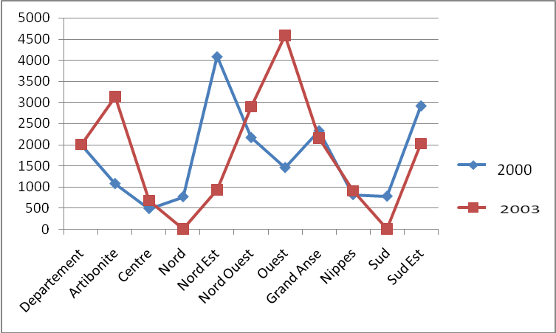
Ils existent deux (2) pics temporaires correspondant aux périodes pluvieuses ou la propagation de la malaria est plus fréquente: un premier qui part de Novembre à Février et un second de Juin à Août. Le niveau de vulnérabilité des individus varie également en fonction de leur situation économique. L’haïtien pauvre et les couches aux revenus faibles, ne disposant pas de ressources nécessaires pour se procurer des soins de santé sont les plus touchées par cette maladie.
De 1974, date que le MSPP a commencé officiellement la surveillance sérologique et virologique de cette maladie jusqu'en 1980, on a enregistré 5816 cas de dengue dans le pays, en 2000, 57 cas, tandis qu'en 2001, 13 cas, mais dans aucun de ces cas ont avait enregistrés de décès.
Figure 14. Cas de Dengue en 2000.
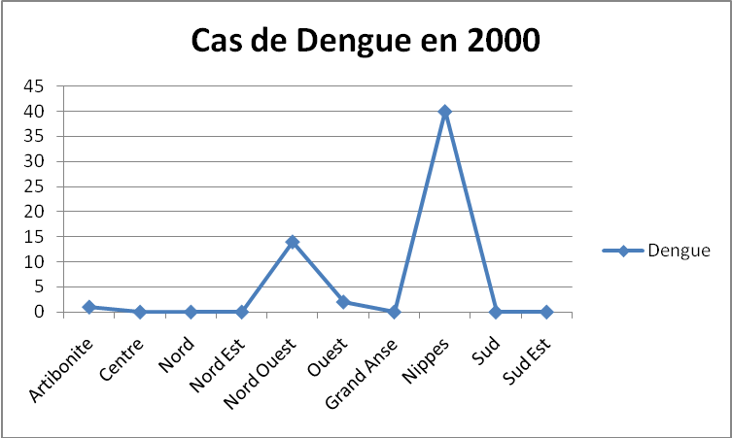

Écosystèmes
Des récifs de corail commencent à avoir d’énormes dommages avec l’augmentation de 0.5C degrés du niveau de la mer. Des augmentations de plus de 1.0 degrés jusqu’à 1.5 degrés peuvent signifier des dommages sévères et irréversibles à ces écosystèmes. Ceci est très important dans le cas d'Haïti puisque la pêche artisanale de subsistance est un secteur clef de l'économie.
On assume d'une manière générale que n'importe quel effets du changement climatique sur les secteurs avant mentionnés se fait sentir déjà ou pourraient se faire sentir. Les impacts à traiter comprennent la propre augmentation du CO2 atmosphérique, l'augmentation du niveau de la mer, l'augmentation de la température, des changements du patron de précipitation et l'augmentation d'événements météorologiques extrêmes, conformément aux scenarios préalablement discutés, les impacts précités sur les écosystèmes, spécialement marins (Voir tableau 3), sont analysés dans ses effets directs et indirects et sont illustrés par des exemples, chaque fois qu'existe une information disponible.

Tableau 4: Matrice interactive des principaux d'impacts du changement climatique sur des facteurs bio géophysiques des écosystèmes marins du pays.

Impacts | Augmentation du CO2 atmosphérique | Ascension du niveau de la mer | Augmentation de la température | Des changements chez le patron de précipitations | Augmentation d'événements météorologiques extrêmes
Ecosystème marin
récifs corallins | Réduction des fonctionnalités de calcification de choral | Réduction de croissance | Blanchissement des coraux / changements dans la répartition des coraux | Changements dans la salinité, l'équilibre des éléments nutritifs et la sédimentation accrue | Les dommages physiques causés aux récifs coralliens
Les mangroves | Disparition de puits de CO2 à l'étendue du couvert de mangrove disparaît | Submersion bord de la mangrove / Anegation du sol de la forêt de mangrove |  | Inondations du bassin de la mangrove | Les dommages physiques causés aux mangroves
Plages de sable | Réduction  contribution des dégâts matériels carbonate de coraux | Perte directe de l'érosion du sable et la reconfiguration des profils |  | Perte de l'apport des rivières | Les dommages physiques causés à la plage
Marine Biota | Réduire le risque de calcification des organismes calcaires | Perte de sites de nidification des tortues | Les changements dans les schémas de migration des oiseaux de rivage |  | Dommages aux représentants des récifs biote essentiellement fixes

4.11 Récifs Corallins
Deux aspects sont importants de retenir après avoir considéré les différents impacts que le réchauffement global aura sur les récifs corallins. En premier lieu, est la synergie qui peut être créé entre différents impacts en augmentant la mortalité de choraux. Dans l'ensemble, il ne fait aucun doute que l'acidification des océans, la hausse des températures et du niveau de la mer et la fréquence accrue des tempêtes feront augmenter la mortalité des coraux et mettent sérieusement en danger les récifs coralliens.
En deuxième lieu, la menace aux récifs sera plus grande à mesure que ceux-ci soient plus affaiblis à cause du stress produit par la pollution de l'eau ou les pêches destructives. Dans la région de Grand Goâve, de Côte des Arcadins pour ne cites que ces deux zones, il est extrêmement important de veiller à la santé des récifs corallins, puisque sa capacité d'adaptation aux impacts du changement climatique et de continuer d'accomplir ses rôles écologiques de base de la biodiversité marine, de la source naturelle d'alimentation de la plage et de la défense devant les vagues houles de la mer, dépendra de la gestion que fasses de ces zones. En même temps ces zones constituent une plate-forme pour la pratique du plongée sous-marin, activité propice pour un développement futur du touristique, qui se basera sur la beauté des paysages sous-marins dans le pays. Les limites pour la croissance normale des choraux du récif est entre 17 et 34 °C, mais les récifs bien développés s'établissent entre 23 à 25 °C.
Cette tolérance étroite thermique implique que les récifs corallins seront spécialement vulnérables aux augmentations de température associées au changement climatique. Quelques espèces de choraux vivent tout près de ses limites de tolérance de température, donc des températures élevées (au-dessus du maximum saisonnier) peut abîmer ses fonctions reproductives, en conduisant à une augmentation de sa mortalité (Watson et à, 1997).
4.12 Des Mangroves
Les organismes littoraux et supralitorales comme les mangroves s'adaptent à résister à de hautes températures et à moins que l'augmentation de température (par exemple, dans 1.5 oc) affecte le cycle reproducteur, l'élévation de ce facteur aura probablement des effets non mesurables (Maul, 1989). C'est pourquoi, ce n'est pas d'espérer que l'augmentation pronostiquée de température affecte d'une manière observable les mangroves. Cependant, un impact possible s'attend par l'augmentation du niveau de la mer, bien qu'en général il existe peu d'information sur les impacts à cet écosystème.
On peut observer que les mangroves côtières du pays peuvent rester submergées et que l'augmentation rapide du niveau de la mer étendrait à inonder les forêts de mangroves qui sont plus éloigner de la mer. On ne connaît pas avec certitude dans quelle mesure cela peut les affecter, bien qu’il pourrait avoir une influence sur la zonation de la forêt, dans lequel sa relation avec l'eau joue un rôle important. Précisément, le degré de spécialisation de cet écosystème fait que les espèces qui l'habitent ne peuvent pas émigrer à autre écosystème, parce que les affectations à la biodiversité sont très inquiétantes.
Les mangroves du bassin versant de la région de côte des Arcadins se trouvent sérieusement limités dans son espace par les constructions hôtelières qui ont limité son expansion. Les impacts à ce type de forêt par le changement climatique seraient plus relatifs aux inondations et à l'augmentation des précipitations, étant donné qu’ils se développent tout le long des drainages terrestres où le flux et le reflux d'eaux salines est saisonnier et arrive pendant les marées externes hautes et causées par des tempêtes.
4.13 Plages
Sur la côte sablonneuse l'augmentation du niveau de la mer influera sur la situation de la végétation côtière d'espèces halophiles, qui sont distribués avec un zonage précis relatif à l'influence des marées. Tout changement dans la végétation côtière, augmenterait les problèmes d'érosion étant donné que celle-ci accomplit un rôle essentiel dans l'obtention du substrat sablonneux, en le préservant de l'action éolienne.
L'augmentation du niveau de la mer en soi n'est pas l’unique des différents facteurs climatiques qui peuvent toucher les zones côtières. Les augmentations temporelles et localisées du niveau de la mer produites par des vagues d'orage sont potentiellement plus nuisibles après avoir causé des inondations sévères dans des zones côtières basses et augmente la pénétration intérieure des vagues générées par le vent. L'inondation par les vagues d'orage peut coïncider avec des pluies extrêmes, en empirant la situation des inondations.
Les taux de sédimentation changeront avec les changements du niveau de la mer; bien qu’actuellement il soit difficile de faire des estimations précises de ces changements dans le pays. Tous ces changements associés aux nouvelles scénarios météorologiques des événements extrêmes sont spécialement importants pour les zones de Port Salut, de Labadie pour ne cités que ceux-là.
Enfin, nous devons clarifier que ces analyses cherchent à illustrer seulement d'une manière simple á la portée du changement climatique, cependant puisque pour faire des pronostics et des calculs plus précis, il est nécessaire de réaliser une étude particulière du système côtier et de son fonctionnement, qui échappe au caractère général de ce rapport.
5 L’analyse des risques d’impacts socioéconomiques des changements climatiques et les Objectifs de développement du pays
L’étude des effets socioéconomiques du Changement Climatique en Haïti s’inscrit dans les principaux objectifs de développement du pays. En 1992, lors de la conférence de Rio sur l’Environnement et le Développement, l’Etat haïtien a pris des engagements pour promouvoir un développement durable dans le pays. Depuis lors, les différents gouvernements ont élaboré de nombreux projets, stratégies et plans de développement global et au niveau des différents secteurs. Haïti en 2004 a élaboré un Document de Cadre de Coopération Intérimaire (CCI) qui représentait le plan du gouvernement de transition (2004-2006) et l’actuel gouvernement a adopté en 2008 un Document Stratégie National pour la Croissance et la Réduction et de la Pauvreté (DSNCRP) qui constitue le cadre de référence de toute intervention en matière de développement en Haïti.

Conscient des effets néfastes générés par les variabilités climatiques, en particulier de ses impacts sur les politiques et stratégies de développement durable associant la trilogie de croissance économique, d’équité sociale, et de préservation et valorisation des ressources environnementales, Haïti a décidé d’intégrer la prise en compte des dimensions climatiques dans ses documents référentiels de développement, ses processus de planification tant au niveau national qu’au niveau régional et local. Le DSNCRP porte une attention particulière sur la gestion efficace des ressources naturelles et de l'environnement. Il est à noter qu’il existe dans ce document une corrélation entre la pauvreté et la dégradation de l’environnement et des ressources naturelles.
Aussi, une stratégie de réduction de la pauvreté se doit-elle d’internaliser la dimension environnement dans son processus d’élaboration et de mise en oeuvre. Dans cette optique, le gouvernement a élaboré une politique environnementale qui vise à promouvoir une gestion globale et rationnelle de l’environnement pour améliorer le cadre et les conditions de vie des populations dans la perspective d’un développement économique et social durable. En effet, pour assurer de meilleures conditions de vie et de santé durable à la population haïtienne, des stratégies et programmes qui ciblent le développement durable et les questions relatives au changement climatique ont été dégagées:
5.1. Plan d’Action pour l’Environnement (PAE)
Le PAE constitue le cadre de référence en matière de planification des actions de gestion de l’environnement. La gestion durable des ressources naturelles, notamment zones côtières, sols, diversité biologique, forêt y sont parmi les priorités nationales. Le PAE compte dix (10) programmes prioritaires dont 8 d’entre eux sont prévus dans le cadre de mesure d’atténuation et d’adaptation des impacts de risques socioéconomiques au changement climatique identifiés à partir du schéma. Ce sont :
- Renforcement de la capacité de gestion de l’environnement;
- Energie pour le développement soutenable;
- Gestion des bassins versants stratégiques;
- Gestion Intégrée des zones côtières et marines;
- Assainissement de l’environnement;
- Gestion des catastrophes et désastres naturels;
- Support aux activités relatives au développement durable :
- Conservation et utilisation durable de la diversité biologique
5.2. DSNCRP
Ce document de politique publique prend en compte les questions du changement climatiques et veut réduire la pauvreté tout en améliorant l’environnement dans une perspective de l’atteinte des ODM. Le DSNCRP dans le chapitre sur la réhabilitation de l’environnement et la réduction de la pauvreté en Haïti définit 9 axes d’intervention qui pourront apporter des éléments de solutions les risques et impacts identifiés. Ce sont:
- Amélioration de la Gouvernance Environnementale à tous les niveaux de décision;
- La réduction de la vulnérabilité environnementale des pauvres et l’adaptation aux changements du climat;
- Une meilleure gestion des villes au plan de l’environnement;
- La Gestion Intégrée des Ressources en Eau au niveau des Bassins Versants et des Zones Côtières;
- La Reforestation du pays et la recherche de l’équilibre entre l’offre et la demande de bois-énergie à long terme au niveau national;
- Lutte contre la Dégradation des Terres et Gestion durable de la biodiversité;
- Lutte contre la pollution dans toutes ses formes;
- Suivi et Surveillance de l’environnement;
- L’Environnement centre d’attraction pour les investissements et opportunités d’affaires pour les pauvres.
5.3. Plan d’Action National d’Adaptation (PANA)
Le PANA est un plan qui vise à établir des mécanismes d’adaptation aux risques et impacts du changement climatique. L’étude des effets socioéconomiques du changement climatique vient en aide à l’implémentation du PANA. Pour ce, beaucoup des axes prioritaires le sont aussi pour les risques identifiés.

5.4. Plan d’Action National de Lutte Contre la Désertification (PAN-LCD)
Ce plan fixe comme objectif d’identifier les facteurs qui contribuent à la désertification et les mesures concrètes à prendre pour lutter contre celle-ci et atténuer les effets de la sécheresse. Le PAN-LCD s’articule autour de 4 domaines prioritaires dont 3 serviraient à l’adaptation des risques d’impacts socioéconomiques du changement climatiques:
- Gestion durable des ressources naturelles;
- Restauration et réhabilitation des sols et des écosystèmes dégradés.
- Amélioration des revenus et des conditions de vie des populations affectées et liens avec le développement local.

5.5. Le Plan National de Gestion des Risques et des Désastres (PNGRD)
Le PNGRD, vise à :
- Renforcer les capacités nationales en vue d’une réduction des risques de désastres et de leurs impacts sur les populations.
- Renforcer les capacités des structures départementales et locales pour la mise en œuvre de plans de gestion des risques ;
- Mettre en œuvre des actions de réduction de la vulnérabilité.
Tous ses axes entrent dans le cadre des risques identifiés.

Tableau 5 suivant permet de résumer l’analyse des risques d’impacts socioéconomiques du changement climatique aux priorités nationales.
Secteur | Risques d’Impacts identifiés | PAE | DSNCRP | PANA | PAN-LCD | PNGRD
Agriculture  et Elevage | Non maîtrise de l’eau dans  la plupart des surfaces enclavées; Bouleversement de l’agro climat;  Perte en fertilité des sols, diminution de la productivité agricole, appauvrissement de la diversité biologique, insuffisance  de la sécurité alimentaire,  migration et insécurité en général. | Renforcement de la capacité de  gestion de l’environnement  Gestion des bassins versants  stratégiques  Support aux activités relatives au développement durable | Intensifier la production  agricole  Sécuriser les productions  stratégiques.  Améliorer le cadre  institutionnel et la gouvernance  dans le secteur,  La réduction de la vulnérabilité environnementale des pauvres et l’adaptation aux changements du climat  Lutte contre la Dégradation des Terres et Gestion durable de la biodiversité | Aménagement des Bassins  Versants et Conservation de sols.  Valorisation et conservation  des ressources naturelles  Préservation et renforcement  de la Sécurité Alimentaire | Restauration et réhabilitation des sols et des écosystèmes dégradés.  Amélioration des revenus et des conditions de vie des populations affectées et liens avec le développement local
Foresterie | Réduction des surfaces forestières entraînant la diminution de la fonction chlorophyllienne, et par conséquent augmente le taux du gaz carbonique dans l’atmosphère; Disparition des forêts de basse altitude, des forêts littorales et forêts marécageuses. | Renforcement de la capacité de gestion de l’environnement  Gestion des bassins versants stratégiques | La réduction de la vulnérabilité environnementale des pauvres et l’adaptation aux changements du climat  La Reforestation du pays et la recherche de l’équilibre entre l’offre et la demande de bois-énergie à long terme au niveau national | Valorisation et conservation  des ressources naturelles | Gestion durable des ressources naturelles; | Mettre en œuvre des actions de réduction de la vulnérabilité.
Ressources en eau | Régime hydro pluviométrique rendant la maîtrise de l’eau plus difficile; Changement de la qualité biophysique des eaux. Contamination des sources d’eau. | Gestion des bassins versants stratégiques;  Assainissement de l’environnement; Gestion des catastrophes et désastres naturels; | La Gestion Intégrée des Ressources en Eau au niveau des Bassins Versants et des Zones Côtières |  | Gestion durable des ressources naturelles,  - Amélioration des revenus et des conditions de vie des populations affectées et liens avec le développement local. | Renforcer les capacités nationales en vue d’une réduction des risques de désastres et de leurs impacts sur les populations.  Renforcer les capacités des structures départementales et locales pour la mise en œuvre de plans de gestion des risques ;
Zone côtière | Recul des côtes Haïtiennes; Inondation de toutes les zones basses côtières et réduction de la superficie des récifs marginaux; Perturbations des systèmes des courants océaniques; Augmentation du niveau de la mer entraînant une érosion côtière et une intrusion d’eau salée. | Gestion Intégrée des zones côtières et marines | La Gestion Intégrée des Ressources en Eau au niveau des Bassins Versants et des Zones Côtières | . | Gestion durable des ressources naturelles;  Restauration et réhabilitation des sols et des écosystèmes dégradés | Renforcer les capacités des structures départementales et locales pour la mise en œuvre de plans de gestion des risques ;
Santé | Apparition des maladies liées aux climats (Paludisme, Dengue, maladies diarrhéiques, infections respiratoires aiguës, |  | Mises en œuvres planes de control de maladies.
Biodiversité et Ecosystème | Destruction de habitat, érosion produite par une pratique agricole intensive, de culture dans les zones a fortes pentes et les brûlures. | Renforcement de la capacité de gestion de l’environnement;  Gestion des bassins versants stratégiques, Conservation et utilisation durable de la diversité biologique | Lutte contre la Dégradation des Terres et Gestion durable de la biodiversité, Suivi et Surveillance de l’environnement | Aménagement des Bassins  Versants et Conservation de sols.  Valorisation et conservation  des ressources naturelles | Gestion durable des ressources naturelles,  Amélioration des revenus et des conditions de vie des populations affectées et liens avec le développement local | Mettre en œuvre des actions de réduction de la vulnérabilité
établissement humain et migration | Insuffisance des services urbains, absence des infrastructures, difficultés d’accès à un logement adéquat, migration interne | Support aux activités relatives au développement durable. | La réduction de la vulnérabilité environnementale des pauvres et l’adaptation aux changements du climat  Une meilleure gestion des villes au plan de l’environnement |  | Amélioration des revenus et des conditions de vie des populations affectées et liens avec le développement local. | Mettre en œuvre des actions de réduction de la vulnérabilité.
Energie | Forte Pression sur d’utilisation du charbon de bois et le bois énergie. Incapacité à produire de l’énergie pour tout le pays. | Energie pour le développement soutenable; | La Reforestation du pays et la recherche de l’équilibre entre l’offre et la demande de bois-énergie à long terme au niveau national
Infrastructure | Destruction des ponts, route et les installations maritime et portuaire. | Assainissement de l’environnement; | Programme de construction et de réhabilitation des infrastructures routières et ponts. |  | Restauration et réhabilitation des sols et des écosystèmes dégradés

6. Des mesures d'Adaptation pour Haïti
La meilleure mesure d'adaptation est le développement économique en soi, parce qu'augmente la résilience et diminue la vulnérabilité. Pour cette raison il est important de promouvoir une forme ou une vision de développement qui incorpore le changement climatique dans les politiques nationales.
Dans le cas d’Haïti cela signifie entre d'autres choses obtenir une vision intégrée entre différentes agences de coopération internationale, et de faire le changement climatique un sujet transversal, qui cherche à obtenir des synergies entre les différents objectifs. Dans ce sens les Objectifs du Millénaire pour le Développement, est clairement le Nord à suivre, qu'on puisse incorporer le changement climatique comme un sujet de grande importance.
Les sujets importants dans lesquels il est primordial d’investir sont:
- Développement des systèmes d'alerte précoce et des systèmes de distribution de l'information hydrométéorologique;
- La priorité doit être accordée à l’adaptation communautaire qui réduit les coûts des catastrophes et s’accompagne d’un transfert de technologies propres
- Participation des communautés dans la prise de décision au sujet des impacts espérés et les formes pour les minimiser;
- Intégrer le changement climatique dans tout le processus de planification nationale, y compris les répartitions budgétaire.
- Investir dans des systèmes de stockage d'eau, au niveau national, régional et domestique.
- Investir dans des programmes de développement durables des zones côtières
- D’importantes études et la recherche en particulier devraient être menées à l’échelle globale et nationale pour garantir la mise en œuvre des initiatives efficaces d’adaptation.
- Campagne d´information, de sensibilisation des autorités locales, régionales et nationale
Quelques axes importantes à souligner du développement économique enferment l’augmentation de la sécurité alimentaire et le revenu, construire un système robuste d'éducation et des systèmes de santé pour l'éradication de maladies contagieuses, et une meilleure provision de services basiques pour la population.
Basiquement, il est nécessaire de développer un grand programme d'inversion nationale d'adaptation, qui ferait l'emphase sur le transfert et la construction de capacités, de connaissance; en éducation et en santé; en infrastructure; et un réseau social d'appui pour répondre à des catastrophes naturelles. Tout cela doit être accompagné d’inversions dans le capital naturel. Dans ce sens la régénération naturelle des forêts peut représenter une option intéressante pour Haïti.
Mais pour faire toutes ces inversions, Haïti a besoin de l'aide pour le développement, puisque par ses propres efforts il ne l'obtiendra pas. Le Gouvernement ne jouit pas d’une solide santé financière, et les institutions nationales sont faibles. Le Gouvernement, par conséquent, doit fermement solliciter l’appui de la communauté international pour ce type d'inversion, qui promeut non seulement le développement économique, mais aussi diminuent la vulnérabilité au changement climatique.
Dans ce sens il est important de faire sortir la situation d'urgence que présente Haïti et de voir comment le sujet de changement climatique peut être un axe pour arriver vers le développement économique durable. Eventuellement, pour la communauté internationale, elle peut être plus coûteuse, l'inaction, que de jouer un rôle protagonique dans le développement économique d'Haïti.
Il est nécessaire d’avoir des projets de portée nationale. Pour cette raison, et comme partie de cette étude le Gouvernement d'Haïti devrait profiter de la réunion de Copenhague pour faire des propositions importantes à la communauté internationale, des propositions significatives, qui participent au développement et à la gestion du changement climatique.
Dans ce sens et comme exemple on pourrait penser provoquer un “grand programme national de récupération de forêt”, qui serait un programme massif dirigé à récupérer la couverture forestière. Il aurait l'objectif de capturer du carbone mais en même temps de réduire le risque et la vulnérabilité au changement climatique. On pourrait impliquer dans cela toute la coopération internationale, la société civil à travers les organisations environnementales, où Chaqu’un d’eux jouait un rôle distinct. On pourrait le financer au moyen des programmes de paiement pour les services environnementaux, et se lier par exemple au schéma européen de CERS (des certificats de réduction d'émissions) et de plus recevoir des fonds nouveau de la coopération.
Des schémas de coopération Sud-Sud pourraient être applique dans le cadre des échange de compétences et de technologies, ainsi on peut tirer des extraites des leçons apprises par exemple de l'Amérique centrale, où il y a une grande quantité d'expérience a ce sujet.
Un objectif pour la consécution de tel programme pourrait être par exemple reboisement et régénération naturelle entre 10 % et 20 % du territoire national, en utilisant le pays comme un grand projet de capture de carbone, pour augmenter sa capacité d'adaptation et pour capturer du carbone pour mitiger l'impact du changement climatique. Payer pour des services environnements à cette quantité de superficie implique de grandes sommes économiques. Par exemple en supposant un paiement de US$ 35/ha/an (valeur de référence pour la région) et pour protéger 500 mille hectares, on aura près de US$17 million par année, qui n'est pas un chiffre saugrenu. Ces fonds pourraient être générés dans de diverses sources y compris secteur privé et secteur public.
Un projet comme cela aurait de plus d'autres bénéfices:
- Production d'énergie renouvelable pour la population;
- Création d’emploie pour des personnes avec un bas niveau éducatif;
- Développement de capacités dans divers sujets relatifs à la protection de forêt, gestion de bassins versant et de biodiversité;
- Cohésion nationale, organisation et développement “du tissu social”
- Capture et séquestration de carbone
- Réduction de la pauvreté

D'autres activités d'adaptation pour Haïti incluent:

- Augmenter le taux d'alphabétique pour qu'il puisse y avoir un meilleur flux d'information à l'égard des impacts possibles espérés et une adaptation au changement climatique.
- Diversifier le secteur agricole et promouvoir l'investigation agronomique en incorporant des variétés résistantes au changement climatique;
- Inclure le sujet dans la planification à long terme;
- Utiliser information relative au changement climatique dans le développement d'infrastructure dans tous les secteurs;
- Proposer des politiques urbaines qu’encouragent le droit de propriété, et la zonification afin d’éviter la prolifération de taudis et de quartiers marginaux;

7. ANCRAGE INSTITUTIONNEL ET RESPONSABILITES DANS LA MISE EN ŒUVRE DES MESURES D’ADAPTATION
Sur le plan institutionnel, les mesures d’adaptation seront étroitement articulées au Programme d’Action National d’Adaptation(PANA) élaboré para le MDE (2006), le document du Plan d’action pour l’Environnement (PAE, 1999), le décret loi du MDE sur la gestion de l’environnement adopté en 2006 et le Document de Stratégie Nationale pour la Croissance et la Réduction de la Pauvreté (DSNCRP, 2008)
La mise en œuvre des mesures d’adaptation suppose au préalable de clarifier les responsabilités et les domaines de compétence de chaque acteur institutionnel interpellé dans cette gestion. Dans cette perspective, la répartition suivante peut être proposée:

Tableau 6. Mise en œuvre des mesures d’adaptation

Responsabilités institutionnelles pour la mise en œuvre des mesures d’adaptation
Types de Mesures | Action envisagées | Responsabilité mise en œuvre | ECHEANCIER
Mesures environnementales et de développement | - Grand Programme National de Récupération de Forêts  - Investir dans des systèmes de stockage d'eau, au niveau national, régional et domestique.  - Augmenter le taux d'alphabétique  - Diversifier le secteur agricole et promouvoir l'investigation agronomique en incorporant des variétés résistantes au changement climatique  - Développement d'infrastructure dans tous les secteurs  - Programme de Gestion Intégré des Zones Côtières. | MDE ; Bureau du Premier Ministre ; Collectivités Territoriales; Ministère de la Condition Féminine et aux Droits de la Femme ; Coopération Internationale ; Organisations Environnementales de la Société Civil.  MDE; SNEP; FAES; Collectivités Territoriales; Organisation de la Société Civil; Coopération Internationale.  Secrétairerie d’Etat d’Alphabétisation, Ministère de la Jeunesse et des Sports, MDE,  MARNDR ; Coopération Internationale, Collectivités Territoriales, MDE;  L’Etat Haïtien dans son ensemble, Coopération Internationale, Collectivités Territoriales, Organisation de la Société Civile  MDE, MARNDR, Ministère du Tourisme, Ministère de la Justice et de la Sécurité Nationale, Ministère de la Condition Féminine et aux Droits de la Femme, Les Collectivités Territoriales, Les Organisations de la Société Civile. Des Organisation de pêcheurs, d’artisanats, Coopération Internationale | Pendant une période de 10 ans,  Pendant une période de 5 ans  Pendant une période de 10 ans  Pendant une période de 10 ans  Pendant une période de 10 ans  Pendant une période de 10 ans
Mesures réglementaires et techniques | - Intégrer le changement climatique dans tout le processus de planification nationale, y compris les répartitions budgétaire.  - Etudes et recherche à l’échelle nationale et local pour garantir la mise en œuvre des initiatives efficaces d’adaptation.  - Politiques Urbaines | Tous les Ministères du Gouvernement en spécial (MPCE, MDE, MEF, MDT, MTPTC, MCF, MIC)  Les Universités du Pays, MDE, Universités et Centres de Recherches Internationales, Consultant Indépendant.  MPCE, MDE, Ministère de la Justice, Collectivités territoriales | Lors de la préparation u Budget National,  Plan Opérationnel Annuel des Ministères,  La durée des Plans Stratégique de développement de Développement National  Programme de recherches sur des périodes de 2 à 5 ans,  Plan d’aménagement Urbains sur 10 ans
Mesures de formation, d’information et de sensibilisation | - Développement des systèmes d'alerte précoce et des systèmes de distribution de l'information hydrométéorologique  - Participation des communautés dans la prise de décision au sujet des impacts espérés et les formes pour les minimiser;  - Campagne d’information, de sensibilisation des autorités locales, régionales et nationale | Direction de la protection Civil, Direction de la gestion des Risques et Désastres, Service Métrologie, MDE, MPCE, Ministère des collectivités territoriales, Ministère de L’information de la communication, Les Organisations de la Société Civil, Les Universités, Les écoles Nationales et privés, Les collectivités Territoriales  MDE, Ministère de l’Intérieur et des Collectivités Territoriales, Ministères des Affaires Sociales, Les Organisations de la Société Civiles, Les Collectivités Territoriales, Coopération Internationale  MDE, Ministère de l’Intérieur et des Collectivités Territoriales, Ministère de l’Information et de la Communication, Les Collectivités Territoriales, Les Délégués Départementaux, Les Organisation de la Société Civile | Pendant toute l’année et surtout pendant la saison cyclonique,  Pendant une période de 5 ans  Pendant une période de 5 ans.

8. Conclusions
- Comme c'est exposée dans ce document, Haïti présente les conditions qui le rendent très vulnérable au changement climatique. Actuellement l'objectif du pays doit être, améliorer ses indices de développement, puisque le développement est la meilleure voie pour l'adaptation au changement climatique. Toutes les aspirations au développement sont relatives au changement de climat. Dans le cas d'Haïti cette vulnérabilité est due en résumé à que :
- Sa géographie l'expose à des événements extrêmes
- Sa pauvreté empêche l'adaptation
- Sa dépendance a l'agriculture et a la pêche, deux secteurs très sensibles au changement climatique.
- Ces conditions se sont amplement manifestées dans l'impact d'événements extrêmes, qui ont eu des coûts qui représentent un très grand impact sur la production économique. Bien que de petites augmentations dans l'intensité ou la fréquence des ouragans tropicaux pourraient avoir des conséquences économiques très importantes. Des événements récents ont dévasté des écoles, des centres de santé, de logements et d'autre infrastructure économique d'importance.
- Ces événements détruisent pas seulement les cultures qui sont le soutien de la famille haïtienne, et diminuant ses revenus mais causent aussi une augmentation immédiate dans les prix, en augmentant le coût de la vie. Un double coup économique pour les personnes.
- Dans le cas d'Haïti, des changements dans le climat peuvent arriver à signifier une diminution dans les revenus agricoles, ce qui augmentera la pauvreté (qui est déjà haute!) et il réduira la capacité des foyers de faire des inversions. Cela les obligera à consommer son économie et son temps dans des efforts de reconstruction et à peine à sortir de sa situation. De plus, il est d'espérer qu'augmentent les dépenses des familles et de l'État dans des maladies comme la malaria, la dengue. La mortalité infantile tendrait à augmenter aussi.
- De plus, le Gouvernement haïtien, déjà de par sa situation fiscale difficile, devra dévier les fonds peu abondants à corriger les dommages du changement climatique et à son tour à ajourner des inversions pour améliorer le dégagement économique.
- Le même arrive avec les recours de la coopération internationale pour le développement, puisque les recours qui pourraient être investis dans des activités aussi nécessaires comme la gouvernance, le développement humain en général et la réduction de la pauvreté, devront être déviés pour s'occuper des problèmes relatifs au changement climatique.
- Haïti représente un défi pour la communauté internationale, puisqu'il a actuellement des indices de développement humain des plus bas du monde. De plus cette communauté a déjà une vaste présence en Haïti, pas seulement pour coopération pour le développement mais pour le maintien de la paix et l'ordre. Le coût de ces opérations est immense, et il pourrait seulement augmenter si le pays n'est pas préparé pour diminuer les effets du changement climatique.
- Dans ce sens, l'Haïti doit attirer l’attention de la communauté internationale à Copenhague 2009, pour mettre en application un processus massif de récupération de forets, au moyen d'un reboisement, de la régénération naturelle et les systèmes agro forestiers tendant à récupérer 500 mille hectares de foret dans dix ans au moyens des schémas de paiement pour services environnementales a la protection.
- Toutes les agences de coopération devront faire que le changement climatique est un axe transversal de toutes ses activités. Ceux-là qui sont impliqués dans l’assistance technique pour l'agriculture, le développement de systèmes d'alimentation en eau, la gouvernance, l'équité du genre, et en général avec les Objectifs du Millénaire de Nations Unies, devraient considérer le changement climatique dans ses activités et programmation pour le pays.
- En ce moment il est très difficile d’estimer de façon quantitatif et différencié par scenario, puisqu'il y a un manque de séries de temps et les données qui permettent de faire une estimation précise des coûts attendus pour l'économie haïtienne. L'information existante est incomplète, on ne peut pas comparer ou dans bien des cas il n'est pas disponible.

Références Bibliographiques
Alexis S. 2008. Estrategias de desarrollo sostenible en la provincia y cuenca transfronteriza de Pedernales (República Dominicana-Haití): disponibilidad de los servicios ambientales y explotación de los recursos. Tesis doctoral Universidad de Alcalá
Alexis, S y Cornielle Peña, A ; 2007 « Changement climatique et les inondations de la Ville des Cayes ». Le Nouvelliste., Haiti
Alexis, S. y Hernández, A. J.2007. Historia de la degradación ambiental de La Española. Anuario Pedagógico, Anuario Pedagógico, 10: 113-126. Santo Domingo
Alexis, S.; Hernández, A. J.; Pastor, J. 2004. Soil Degradation in Haiti: Causative Factors and Consequences. In: Human Impact on Land Degradation. Proc. Fourth International Conference on Land Degradation (ICLD4). A. Faz, R. Ortiz and G. García (eds.) pgs. 317-318, Quaderna Editorial, Alicante. ISBN: 84-95781-42-5.
Banque Mondiale. 1991. Gestion des Ressources Naturelles en Haïti. BDPA. 101 pp.
Banque Mondiale, 2009. Vulnerability to Climate Change in Agricultural Systems in Latin America and de Carabbean: Bulding Response Strategies
CCI/GTE 2004. Rapport thématique sur l'environnement. 76 pages
CEPAL 2007: Etudes sur l’évaluation des désastres en Haïti.
CIER. 2007. The US Economic Impacts of Climate Change and the Costs of Inaction. A Review and Assessment by the Center for Integrative Environmental Research (CIER) at the University of Maryland.
CNSA, 2008. Rapport sur la situation de la securité alimentaire en Haïti.
Coordination Nationale de la Sécurité Alimentaire 2002. Haïti : Insécurité alimentaire 2001-2002. CNSA/MARNDR. Imp. H. Deschamps. Port-au- Prince.108 p.
IPCC (2001). Climate Change 2001: Impacts, adaptation and vulnerability.
Echeverría, B.J., 2004. Selección de escenarios de emisiones de gases de efecto invernadero para desarrollar escenarios de cambio climático en Centroamérica. CRRH-UCR-CIGEFI-AIACC-LA06. San José, Costa Rica.
Fernández, W., J. Amador, M. Campos. 2006. Impacts and Adaptation to Climate Change and Extreme Events in Central America. Final Report. AIACC, TWAS. SICA (Sistema Integrado de Centro América), CRRH (Comité Regional de Recursos Hídricos), Universidad de Costa Rica (UCR), Centro de Investigaciones de Recursos Geofísicos (CIGEFI-UCR). 125 pp.
Hernández, A. J.; Alexis, S. and Pastor, J. 2007. Soil degradation in the tropical forests of the Dominican Republic’s Pedernales province in relation to heavy metal contents. The Science of the Total Environment, 378: 36-41 SIC

IPCC (2007). Climate Change 2007, Impacts, adaptation and vulnerability. Contribution of Working Group II to the Fourth Assessment Report of the Intergovernmental Panel on Climate Change. Cambridge University Press, Cambridge, United Kongdon and New York, NY, USA.
GIEC 2007. Impacts, adaptation et Vulnérabilité
IHSI, 2008 : Etudes statistiques socioéconomiques
IICA, 2009. La contribution d’ IICA au développement de l'agriculture et des communautés rurales en Haïti. 52pp
Jean André Victor, 2006. Etude sur Energie et écodéveloppement en Haïti. 24pp
MARNDR/MDE. 2000. Etude de la vulnérabilité de Haïti aux changements climatiques.
Mathieu Phillipe, Jean Arsène Constant, Josué Noel et Bobby Piard, 2002. Cartes et étude de risques, de la vulnérabilité et des capacités de réponse en Haïti. Oxfam. Edition Page Concept.
MDE, 2006: Plan d’Action Nationale d’Adaptation
MDE/BME/ESMAP 2005. Stratégie pour l'allègement de la pression sur les ressources ligneuses nationales par la demande en combustibles. 77 pages
MEF, 2005: Etudes macroeconomiques
Ministère de l'environnement, 2001. Première communication nationale sur les changements climatiques, rapport final de consultation. MDE, UNFCCC, UNEP, GEF. Imprimerie Edition des Antilles S.A.
Ministère de l'environnement, commission interministérielle sur l'environnement, secrétariat du Plan d'action pour l'environnement (PAE), 1999. Plan d'action pour l'environnement. Imprimerie Deschamps.
OMS 2006. Situation de la santé et l’assainissement en Haïti
Louis Regine, 2003. synthétique des Études de Vulnérabilité et d’Adaptation Aux Conditions Climatiques Extrêmes en Haïti et dans la Caraïbe.
PNUD 2001. Situation économique et sociale d'Haïti. PNUD. GraphoPsub. Port-au-Prince. 149 p.
PNUE. 2002. L'avenir de l'environnement mondial 3 ou GEO-3: le passé, le présent et les perspectives d'avenir. 445 pages.
PNUD 2003. La bonne gouvernance : un défi majeur pour le développement humain durable en Haïti. Rapport National sur le développement humain 2002. PNUD. Imp. H. deschamps. Port-au-Prince. 199 p.
PNUD, 2004. La situation économique et sociale d'Haïti en 2002 (mise à jour). PNUD. Port-au-Prince. 160 p.
PNUD, 2005: Rapport sur le développement Humain, 2005
PNUD/ CEPALC/INSA, 2007
Programme d Action National de Lutte contre la Désertification. 2009. Ministère de L Environnement. PNUD. GTZ.
PDNA, 2008: Rapport d’évaluation des besoins après désastres, Cyclones Fay, Gustay, Hanna et IKE
PAN-LND, 2009. Etudes sur le montage du plan National de Lutte Contre la Désertification
Toussaint. R. 2006. Dispositif institutionnel et montage financier pour la mise en place de l'Observatoire National de l'Environnement et de la Vulnérabilité: ONEV: Diagnostique, analyse et recommandations. Ministère de l'Environnement, Port-au-Prince. 71 pp.
Turtós, Leonor. 2007. Una introducción a los modelos de valoración del cambio climático. Naciones Unidas. CEPAL.
UNFCCC, 2002. Lignes directrices pour l'établissement de programmes d'action nationaux aux fin de l'adaptation. Préparé par le groupe d'experts pour les pays les moins avancés.
Vilmond Jean Hilaire, 2009: Etudes sur les aires protégées

ANNEXES.

Des changements relationnels avec les impacts d’événement extrêmes seront traités dans la parte de désastres.
CAS Statement

